|  |  |  |  |  |  |  |  |  |  |  |  |  |  |  |  |  |  |  |  |  |  |  |  |  |  |  |  |  |  |  |  |  |  |  |  |  |  |  |  |  |  |  |  |  |  |  |  |  |  |  |  |  |  |  |  |  |  |  |  |  |  |  |  |  |  |  |  |  |  |  |  |  |  |  |  |  |  |  |  |  |  |  |  |  |  |  |  |  |  |  |  |  |  |  |  |  |  |  |  |  |  |  |  |  |  |  |  |  |  |  |  |  |  |  |  |  |  |  |  |  |  |  |  |  |  |  |  |  |  |  |  |  |  |  |  |  |  |  |  |  |  |  |  |  |  |  |  |  |  |  |  |  |  |  |  |  |  |  |  |  |  |  |  |  |  |  |  |  |  |  |  |  |  |  |  |  |  |  |  |  |  |  |  |  |  |  |  |  |  |  |  |  |  |  |  |  |  |  |  |  |  |  |  |  |  |  |  |  |  |  |  |  |  |  |  |  |  |  |  |  |  |  |  |  |  |  |  |  |  |  |  |  |  |  |  |  |  |  |  |  |  |  |  |  |  |  |  |  |  |  |  |  |  |  |  |  |  |  |  |  |  |  |  |  |  |  |  |  |  |  |  |  |  |  |  |  |  |  |  |  |  |  |  |  |  |  |  |  |  |  |  |  |  |  |  |  |  |  |  |  |  |  |  |  |  |  |  |  |  |  |  |  |  |  |  |  |  |  |  |  |  |  |  |  |  |  |  |  |  |  |  |  |  |  |  |  |  |  |  |  |  |  |  |  |  |  |  |  |  |  |  |  |  |  |  |  |  |  |  |  |  |  |  |  |  |  |  |  |  |  |  |  |  |  |  |  |  |  |  |  |  |  |  |  |  |  |  |  |  |  |  |  |  |  |  |  |  |  |  |  |  |  |  |  |  |  |  |  |  |  |  |  |  |  |  |  |  |  |  |  |  |  |  |  |  |  |  |  |  |  |  |  |  |  |  |  |  |  |  |  |  |  |  |  |  |  |  |  |  |  |  |  |  |  |  |  |  |  |  |  |  |  |  |  |  |  |  |  |  |  |  |  |  |  |  |  |  |  |  |  |  |  |  |  |  |  |  |  |  |  |  |  |  |  |  |  |  |  |  |  |  |  |  |  |  |  |  |  |  |  |  |  |  |  |  |  |  |  |  |  |  |  |  |  |  |  |  |  |  |  |  |  |  |  |  |  |  |  |  |  |  |  |  |  |  |  |  |  |  |  |  |  |  |  |  |  |  |  |  |  |  |  |  |  |  |  |  |  |  |  |  |  |  |  |  |  |  |  |  |  |  |  |  |  |  |  |  |  |  |  |  |  |  |  |  |  |  |  |  |  |  |  |  |  |  |  |  |  |  |  |  |  |  |  |  |  |  |  |  |  |  |  |  |  |  |  |
| --- | --- | --- | --- | --- | --- | --- | --- | --- | --- | --- | --- | --- | --- | --- | --- | --- | --- | --- | --- | --- | --- | --- | --- | --- | --- | --- | --- | --- | --- | --- | --- | --- | --- | --- | --- | --- | --- | --- | --- | --- | --- | --- | --- | --- | --- | --- | --- | --- | --- | --- | --- | --- | --- | --- | --- | --- | --- | --- | --- | --- | --- | --- | --- | --- | --- | --- | --- | --- | --- | --- | --- | --- | --- | --- | --- | --- | --- | --- | --- | --- | --- | --- | --- | --- | --- | --- | --- | --- | --- | --- | --- | --- | --- | --- | --- | --- | --- | --- | --- | --- | --- | --- | --- | --- | --- | --- | --- | --- | --- | --- | --- | --- | --- | --- | --- | --- | --- | --- | --- | --- | --- | --- | --- | --- | --- | --- | --- | --- | --- | --- | --- | --- | --- | --- | --- | --- | --- | --- | --- | --- | --- | --- | --- | --- | --- | --- | --- | --- | --- | --- | --- | --- | --- | --- | --- | --- | --- | --- | --- | --- | --- | --- | --- | --- | --- | --- | --- | --- | --- | --- | --- | --- | --- | --- | --- | --- | --- | --- | --- | --- | --- | --- | --- | --- | --- | --- | --- | --- | --- | --- | --- | --- | --- | --- | --- | --- | --- | --- | --- | --- | --- | --- | --- | --- | --- | --- | --- | --- | --- | --- | --- | --- | --- | --- | --- | --- | --- | --- | --- | --- | --- | --- | --- | --- | --- | --- | --- | --- | --- | --- | --- | --- | --- | --- | --- | --- | --- | --- | --- | --- | --- | --- | --- | --- | --- | --- | --- | --- | --- | --- | --- | --- | --- | --- | --- | --- | --- | --- | --- | --- | --- | --- | --- | --- | --- | --- | --- | --- | --- | --- | --- | --- | --- | --- | --- | --- | --- | --- | --- | --- | --- | --- | --- | --- | --- | --- | --- | --- | --- | --- | --- | --- | --- | --- | --- | --- | --- | --- | --- | --- | --- | --- | --- | --- | --- | --- | --- | --- | --- | --- | --- | --- | --- | --- | --- | --- | --- | --- | --- | --- | --- | --- | --- | --- | --- | --- | --- | --- | --- | --- | --- | --- | --- | --- | --- | --- | --- | --- | --- | --- | --- | --- | --- | --- | --- | --- | --- | --- | --- | --- | --- | --- | --- | --- | --- | --- | --- | --- | --- | --- | --- | --- | --- | --- | --- | --- | --- | --- | --- | --- | --- | --- | --- | --- | --- | --- | --- | --- | --- | --- | --- | --- | --- | --- | --- | --- | --- | --- | --- | --- | --- | --- | --- | --- | --- | --- | --- | --- | --- | --- | --- | --- | --- | --- | --- | --- | --- | --- | --- | --- | --- | --- | --- | --- | --- | --- | --- | --- | --- | --- | --- | --- | --- | --- | --- | --- | --- | --- | --- | --- | --- | --- | --- | --- | --- | --- | --- | --- | --- | --- | --- | --- | --- | --- | --- | --- | --- | --- | --- | --- | --- | --- | --- | --- | --- | --- | --- | --- | --- | --- | --- | --- | --- | --- | --- | --- | --- | --- | --- | --- | --- | --- | --- | --- | --- | --- | --- | --- | --- | --- | --- | --- | --- | --- | --- | --- | --- | --- | --- | --- | --- | --- | --- | --- | --- | --- | --- | --- | --- | --- | --- | --- | --- | --- | --- | --- | --- | --- | --- | --- | --- | --- | --- | --- | --- | --- | --- | --- | --- | --- | --- | --- | --- | --- | --- | --- | --- | --- | --- | --- | --- | --- | --- | --- | --- | --- | --- | --- | --- | --- | --- | --- | --- | --- | --- | --- | --- | --- | --- | --- | --- | --- | --- | --- | --- | --- | --- | --- | --- | --- | --- | --- | --- | --- | --- | --- | --- | --- | --- | --- | --- | --- | --- | --- | --- | --- | --- | --- | --- | --- | --- | --- | --- | --- | --- | --- | --- | --- | --- | --- | --- | --- | --- | --- | --- | --- | --- | --- | --- | --- | --- | --- | --- | --- | --- | --- | --- | --- | --- | --- | --- | --- | --- | --- | --- | --- | --- | --- | --- | --- | --- | --- | --- | --- | --- | --- |
| 关于区域自然环境特征的描述  　　思路：  　　（1）气候：气候类型、气候特征  　　（2）地形：地貌主要类型、地形主要特征  　　（3）水文：水量、汛期、河流补给类型、含沙量、冰期  　　（4）植被：主要类型、分布规律  　　（5）土壤：主要类型  　　大气圈——考点梳理  　　大气受热过程  　　全球气压带、风带的分布、移动规律及其对气候的影响（含季风环流）  　　中国季风区和非季风区  　　中国季风活动对降水的影响  　　简易天气图  　　锋面、低压、高压等天气系统的特点  　　中国、世界的气温、降水分布状况及影响因素（8个考点）  　　等温线及等降水量线的判读  　　大气的受热过程        　　高考试题（2009年北京文综卷）  　　图1是中国局部地区太阳年辐射总量分布图。  　　读图1，回答第1题。    　　1.Ⅰ区太阳年辐射总量比Ⅳ区高，主要因为Ⅰ区  　　A.夏季大气逆辐射强  　　B.年平均气温比较高  　　C.正午太阳高度角大  　　D.天气晴朗且海拔高  [[答疑编号500030010101：针对该题提问]](http://www.g12e.com/courses/jpgaokao/wk/hjtexun/dl/dayi.asp?QNo=500030010101&jyid=main0101)   |  |  | | --- | --- | |  |  | |  | |  |  | | --- | --- | |  | | |  | 『正确答案』D  『命题立意』：本题考查考生读图、析图能力、运用所学规律原理解释实际问题的能力、推理思考能力。 | | |  |     　　不同大气环流控制下形成的气候类型   |  |  |  |  |  | | --- | --- | --- | --- | --- | |  | 气压带、风带 | 气候类型 | 分布规律 | 气候特点 | | 单一气压带或风带 | 赤道低压带 | 热带雨林气候 | 南北纬10°之间 | 终年高温多雨。 | | 副热带  高压带 | 热带沙漠气候 | 南北回归线至南北纬30°之间内陆和西岸 | 全年炎热干旱 | | 中纬西风带 | 温带海洋性气候 | 南北纬40°至60°之间大陆西岸 | 终年温和湿润 | | 气压带风带交替控制 | 西风带与副高  　　交替控制 | 地中海气候 | 南北纬30°至40°之间大陆西岸 | 冬季温和多雨  　　夏季炎热少雨 | | 赤道低压与信风带交替控制 | 热带草原气候 | 南北纬10°至20 °之间大陆西岸 | 全年高温  　　干湿季节分明 | | 季风环流  　　（海陆分布对大气环流的影响，季风环流是大气环流的一个组成部分） | | 热带季风气候 | 南北纬10°至南北回归线之间大陆东岸 | 全年高温  　　旱雨季分明 | | 亚热带季风气候 | 南北纬30°至40 °之间大陆东岸 | 冬季温和少雨  　　夏季高温多雨 | | 温带季风气候 | 南北纬40°至60°之间大陆东岸 | 冬季寒冷干燥  　　夏季高温多雨 |   　　关于气候特征的描述  　　思路：  　　（1）气候类型：  　　（2）气温特征：气温高低、季节变化、温差大小  　　（3）降水特征：降水量多少、季节变化、年际变化  　　（4）光照特征：强弱  　　（5）气象灾害：主要类型  　　宏观区域与微观区域描述侧重点不同    　　非洲热带干旱气候面积广大的原因  　　1.纬度位置：赤道从中部穿过，2/3位于热带  　　2.大气环流：大陆北宽南窄，回归线穿过（受副热带高压控制）的地区面积广大  　　3.海陆位置：东北紧邻亚欧大陆，东北信风来自亚欧大陆使沙漠延伸至红海沿岸  　　4.地形地势：海岸线平直，地势东南高，西北低， 阻挡信风深入内陆,加剧干旱  　　5.洋流：西岸加那利寒流降温减湿沙漠直逼西海岸。    　　关于气候成因的分析思路  　　纬度因素——处于低、中或高纬，以热带、温带或寒带气候为主  　　大气环流因素：  　　①受单一气压带控制形成（热带雨林气候、热带沙漠气候、温带海洋性气候）  　　②受气压带风带交替控制形成（热带草原气候、地中海气候）  　　③气压带风带位置的季节移动（热带季风气候的西南季风）  　　海陆因素：  　　①  　　陆热力差异形成季风（大陆东岸：温带季风气候、亚热带季风气候、热带季风气候）  　　②距海远近影响（内陆：温带大陆性气候）  　　地形因素：  　　①海拔高——形成高山高原气候  　　②迎风坡与背风坡——形成不同气候类型（如马达加斯加岛东侧；安第斯山南段东西两侧）  　　③地形分布----北美中部大平原南北贯通；西欧中部平原东西贯通；南美地形向东敞开.  　　洋流因素：同纬度沿海：暖流流经，增温增湿，气候湿润；寒流流经，降温减湿，气候干燥。        　　我国气候特征及其成因  　　我国的气候特征：  　　（1）大陆性季风气候显著：我国是世界上著名的季风气候区，三种季风气候都有分布。  　　表现：①大多数地方冬季寒冷干燥，夏季暖热多雨，②与同纬度其他地区比，冬温偏低，夏温偏高，气温年较差大；③气温年较差和降水的季节变化和年际变化都较大 ④高温期与多雨期一致，水热配合好。  　　成因：我国位于亚欧大陆和太平洋之间，海陆物理性质差异，受季风环流影响显著。  　　（2）气候复杂多样  　　五种气候类型：  　　热带、亚热带、温带季风气候、温带大陆性气候、高原山地气候。  　　气候复杂多样的原因：①我国地域广阔，南北纬度差异大，东西距海远近不同，使热量水分地区差异大②地形复杂更增加了气候类型的多样性。    　　关于气候类型的判断        　　高考试题（2008·广东文科基础）读某地年气温和降水量分布图，回答37～38题。    　　37.对该地气候特点叙述不正确的是  　　A.气温年较差小  　　B.最冷月气温大于l8℃  　　C.降水季节分布均匀  　　D.夏季降水丰富  [[答疑编号500030010102：针对该题提问]](http://www.g12e.com/courses/jpgaokao/wk/hjtexun/dl/dayi.asp?QNo=500030010102&jyid=main0101)   |  |  | | --- | --- | |  |  | |  | |  |  | | --- | --- | |  | | |  | 『正确答案』C | | |  |   　　38.根据图中气温和降水数据，判断该地的气候类型是  　　A.温带海洋性气候  　　B.温带大陆性气候  　　C.热带季风气候  　　D.地中海气候  [[答疑编号500030010103：针对该题提问]](http://www.g12e.com/courses/jpgaokao/wk/hjtexun/dl/dayi.asp?QNo=500030010103&jyid=main0101)   |  |  | | --- | --- | |  |  | |  | |  |  | | --- | --- | |  | | |  | 『正确答案』C | | |  |           　　我国降水空间分布特点及原因  　　年降水量空间分布特点：  　　由东南沿海向西北内陆逐渐减少。  　　原因分析  　　①海陆位置：我国东南面临海，距海洋近，受海洋影响大；西北部深入亚欧大陆内部，距海洋远，受海洋影响小。  　　②季风影响：夏季风是我国降水的主要来源，东部广大地区受东南季风和西南季风影响大，降水多；西北内陆受夏季风影响不明显，降水稀少。  　　③地形分布：我国地形东部多平原丘陵、西部多高大高原山地；地势西高东低。东部地形有利于水汽深入，西部地形地势阻挡了水汽进入内陆。    　　 关于等降水量线图的判读  　　（1）看等降水量线数值大小和递变方向：  　　描述降水量空间分布的总趋势。  　　（2）看等降水量线的走向：  　　判断影响降水量分布的主导因素。（等降水量线与海岸线大致平行，表明降水受海陆位置影响；等降水量线与山脉走向平行，表明降水受地形影响）  　　（3）看等降水量线的疏密：  　　说明降水量的地区分布差异。（密集说明降水的地区分布差别大，反之则小）  　　（4）看等降水线闭合：  　　判断地形。（等降水量线闭合，数值减小，多为内陆盆地；数值增加，多为山地。）  　　影响降水的主要因素答题思路  　　（1）大气环流：所处的气压带、风带对降水的影响、气流性质与来向对降水的影响  　　（2）海陆位置：与周围陆地、海域的相对位置对降水的影响；距海远近对水汽输送的影响  　　（3）海岸线轮廓：海岸线平直或曲折、破碎对水汽输送的影响  　　（4）地形：地形海拔高低、坡向、地形封闭、平原及山脉的分布、走向等对降水的影响  　　（5）洋流：沿岸寒、暖流性质对湿度和降水的影响  　　高考试题（2008年高考北京文综卷）  　　36.（36分）读图9，回答下列问题。    　　（3）指出河套平原的年降水量分布特征，并分析原因  [[答疑编号500030010201：针对该题提问]](http://www.g12e.com/courses/jpgaokao/wk/hjtexun/dl/dayi.asp?QNo=500030010201&jyid=main0101)   |  |  | | --- | --- | |  |  | |  | |  |  | | --- | --- | |  | | |  | 『正确答案』年降水量大多在150毫米至400毫米之间，自西向东逐渐增多（自东向西逐渐减低）；从西（东）向东（西）距海（或太平洋）越来越近（远），受夏季风影响逐渐增强（减弱）。 | | |  |     　　季风活动与我国降水量时空分布的关系   |  |  |  | | --- | --- | --- | |  | 规律 | 原因 | | 空间分布 | 由东南沿海向西北内陆递减 | 影响我国的东南季风和西南季风主要影响东部和西南季风区 | | 季节  　　变化 | 集中在5—9月的夏秋两季 | 夏季受来自海洋的湿润夏季风影响大，降水多；冬季受来自大陆的干燥冬季风影响大，降水少。 | | 降水的南北差异 | 南方雨季早，结束晚、雨季长，北方雨季晚结束早，雨季短 | 主要由夏季风的进退决定；5月南部沿海进入雨季；6月中旬长江流域进入梅雨；7-8月华北、东北进入雨季；9月雨带南撤；10月雨季结束 | | 年际变化 | 南方较小，北方较大；东南较小，西北较大 | 夏季风不稳定导致季风区降水年际变化大。夏季风强易北涝南旱；反之则南涝北旱。西北年降水少，水汽来源不稳定，年际变化大。 |   　　高考试题    　　（2008·江苏地理）我国东部地区的主要锋面雨带，通常位于西太平洋副热带高压脊线以北5～8个纬度距离处，并随西太平洋副热带高压的北进南退而移动。图9为“西太平洋副热带高压脊线位置示意图”。读图回答19～20题。  　　19.当西太平洋副热带高压脊线移到图示位置时  　　A，长江三角洲地区都吹东北风  　　B.副热带高压南侧洋面处于台风活动期  　　C.台湾海峡受上升气流影响而多雨  　　D.华北地区干燥少雨  [[答疑编号500030010202：针对该题提问]](http://www.g12e.com/courses/jpgaokao/wk/hjtexun/dl/dayi.asp?QNo=500030010202&jyid=main0101)   |  |  | | --- | --- | |  |  | |  | |  |  | | --- | --- | |  | | |  | 『正确答案』BD | | |  |   　　（2006海淀高三练习）  　　36.（36分）图7为世界局部地区年降水量分布示意图（单位：毫米），读图7回答下列问题。    　　（1）根据图中等降水量线的分布状况，比较A、B两地降水量的差异并分析原因。  [[答疑编号500030010203：针对该题提问]](http://www.g12e.com/courses/jpgaokao/wk/hjtexun/dl/dayi.asp?QNo=500030010203&jyid=main0101)   |  |  | | --- | --- | |  |  | |  | |  |  | | --- | --- | |  | | |  | 『正确答案』B地多于A地，B地大部分地区在2000mm以上，A地250至500mm。  　　 A地位于亚欧大陆东岸，属于温带季风气候，夏季风影响时间短，主要受来自大陆内部的干燥气流（冬季风）影响，降水较少。地形为低缓的山地和高原，对湿润气流的抬升作用不明显。沿岸寒流经过，降温减湿作用明显。  　　 B地位于北美西海岸，属于温带海洋性气候，常年受来自海洋的西风影响，全年多雨。地形为高大山地和高原，对湿润气流的抬升作用明显；沿岸有暖流经过，增温增湿作用明显。 | | |  |     　　1、冬季气温分布的特点    　　一月气温分布特点：  　　冬季气温由南向北逐渐降低  　　南北温差大（南北温差超过50℃）。  　　最低气温在漠河，最高气温在南海诸岛。  　　0℃等温线大致秦岭—淮河一线，向西经过青藏高原东部边缘。          　　我国气温特征及影响气温分布的主要因素   |  |  | | --- | --- | | 一月气温 | 主要影响因素 | | 气温由南向北逐渐降低，南北温差大。 | ①纬度因素：我国跨纬度大，冬季北方白昼短，正午太阳高度小，获得热量少，气温低。  　　②季风环流因素：北方靠近冬季风源地，深受冬季风影响，加剧北方的寒冷；冬季风受山岭的重重阻挡，南方受冬季风影响小，使南北温差增大。 | | 七月气温 | 主要影响因素 | | 大多数地区普遍高温，南北温差小 | ①纬度因素： 北方正午太阳高度增大，且白昼比南方长，获得热量与南方相差不大。  　　②大气环流：夏季我国东部盛行来自低纬度海洋的暖湿夏季风。  　　③地形因素：受地形影响,山地和高原成为低温中心;盆地往往成为高温中心. |     　　世界气温分布特点  　　①低纬度气温高，高纬度气温低。  　　②同纬度地带，夏季陆地气温高，海洋气温低；冬季相反。  　　③山地气温随海拔升高而降低，大致每升高100米，气温约下降0.6℃。  　　影响气温分布的主要因素   |  |  |  | | --- | --- | --- | | 太阳辐射 | | 正午太阳高度与昼夜长短的不同对气温的影响 | | 大气环流 | | 气流性质与来向对气温的影响 | | 下垫面 | 海陆位置 | 海陆热力性质差异、距海远近对气温的影响 | | 地形 | 地形海拔高低、坡向、地形封闭等对气温的影响 | | 洋流 | 沿岸寒、暖流性质对气温的影响 |   　　（2008·全国2文科综合）图4示意日本本州岛部分地区樱花初放日期。完成9～11题。    　　9.导致该岛滨海地区樱花初放日期自南向北变化的主要因素是  　　A.地形  　　B.太阳辐射  　　C.土壤  　　D.降水  [[答疑编号500030010204：针对该题提问]](http://www.g12e.com/courses/jpgaokao/wk/hjtexun/dl/dayi.asp?QNo=500030010204&jyid=main0101)   |  |  | | --- | --- | |  |  | |  | |  |  | | --- | --- | |  | | |  | 『正确答案』B | | |  |   　　10.导致N地樱花初放日期比M地早的主要因素是  　　A.地形  　　B.洋流  　　C.土壤  　　D.降水  [[答疑编号500030010205：针对该题提问]](http://www.g12e.com/courses/jpgaokao/wk/hjtexun/dl/dayi.asp?QNo=500030010205&jyid=main0101)   |  |  | | --- | --- | |  |  | |  | |  |  | | --- | --- | |  | | |  | 『正确答案』B | | |  |   　　11.导致P地樱花初放日期比M、N地晚的主要因素是  　　A.地形  　　B.洋流  　　C.太阳辐射  　　D.降水  [[答疑编号500030010206：针对该题提问]](http://www.g12e.com/courses/jpgaokao/wk/hjtexun/dl/dayi.asp?QNo=500030010206&jyid=main0101)   |  |  | | --- | --- | |  |  | |  | |  |  | | --- | --- | |  | | |  | 『正确答案』A | | |  |       　　观递变、比疏密、读闭合 、捋走向   |  |  |  |  | | --- | --- | --- | --- | | 等温线特点 | | 气温特点 | 主要影响因素 | | 递　变 | 随纬度的升高而降低；随海拔升高而降低 ；随距海远近升高或降低 | | 太阳辐射 、地形因素、海陆位置 | | 疏　密 | 密集 | 温差大 | 太阳辐射、大气环流、地形因素 | | 稀疏 | 温差小 | | 闭　合 | 数值向中心升高 | 气温高于周围地区 | 盆地地形 | | 数值向中心降低 | 气温低于周围地区 | 山地、高原地形 | | 走　向 | 与纬线平行 | 气温随纬度升高而降低 | 太阳辐射 | | 与等高线平行 | 气温随海拔升高而降低 | 地形因素 | | 与海岸线平行 | 气温随距海远近而变化 | 海陆热力差异 |   　　看弯曲   |  |  |  |  |  |  | | --- | --- | --- | --- | --- | --- | | 影响因素 | | | 气温特点（较同纬度） | 等温线弯曲特点 | 共同规律 | | 地形 | 平原谷地 | | 高 | 向高纬 | 与同纬度相比：  气温高则等温线向高纬弯；  气温低则等温线向低纬弯。 | | 高原山地 | | 低 | 向低纬 | | 海陆 | 夏季 | 陆 | 高 | 向高纬 | | 海 | 低 | 向低纬 | | 冬季 | 陆 | 低 | 向低纬 | | 海 | 高 | 向高纬 | | 洋流 | 暖流 | | 高 | 向高纬 | | 寒流 | | 低 | 向低纬 |   　　等温线数值特征  　　①判断南北半球： 北半球向北递减；南半球向南递减  　　②计算两地温差最大值：根据等温线取值范围估算。  　　③计算两地相对高度:每升高100米,气温平均降低0.6℃.  　　④判断闭合区内温度:与相邻等温线数值较低（高）的相同时，闭合区气温低于（高于）该数值。  　　根据等温线数值判断闭合区域内温度    　　请判断A、B两处等温线闭合区内的温度范围。  [[答疑编号500030010301：针对该题提问]](http://www.g12e.com/courses/jpgaokao/wk/hjtexun/dl/dayi.asp?QNo=500030010301&jyid=main0101)   |  |  | | --- | --- | |  |  | |  | |  |  | | --- | --- | |  | | |  | 『正确答案』A处16-20 ℃；B处12-8℃ | | |  |   　　根据等温线数值计算气温年较差  　　（1）图中济南的气温年较差是　　　。  　　（2）图中甲地气温年较差介于　　　之间。    [[答疑编号500030010302：针对该题提问]](http://www.g12e.com/courses/jpgaokao/wk/hjtexun/dl/dayi.asp?QNo=500030010302&jyid=main0101)   |  |  | | --- | --- | |  |  | |  | |  |  | | --- | --- | |  | | |  | 『正确答案』  　　（1）28℃  　　（2）28℃—32℃ | | |  |   　　低压与高压系统的主要特征   |  |  |  |  |  |  | | --- | --- | --- | --- | --- | --- | | 类型 | 气压状况 | 近地面气流状况 | | 天气特征 | 我国典型的天气 | | 水平方向 | 垂直方向 | | 低压（气旋） | 中心低四周高 | 由四周向中心流入，北逆南顺 | 上升 | 阴雨 | 台风（夏秋） | | 高压（反气旋） | 中心高四周低 | 由中心向四周流出，北顺南逆 | 下沉 | 晴朗干燥 | 冬季：干冷  秋高气爽  　夏季：伏旱 |     　　高考试题（2008·四川文科综合）  　　右图示意海平面两条闭合等压线。读图，回答1～2题。    　　1.若M点吹东南风，则该天气系统所处的位置和性质分别为（　）  　　A.北半球、气旋  　　B.北半球、反气旋  　　C.南半球、气旋  　　D.南半球、反气旋  [[答疑编号500030010303：针对该题提问]](http://www.g12e.com/courses/jpgaokao/wk/hjtexun/dl/dayi.asp?QNo=500030010303&jyid=main0101)   |  |  | | --- | --- | |  |  | |  | |  |  | | --- | --- | |  | | |  | 『正确答案』A | | |  |   　　2.若该天气系统生成于太平洋海域，则其中心移动的方向通常为（　）  　　①南 ②西 ③北 ④东南 ⑤西北  　　A.①②③　　B.②③④　　C.②③⑤　　D.③④⑤  [[答疑编号500030010304：针对该题提问]](http://www.g12e.com/courses/jpgaokao/wk/hjtexun/dl/dayi.asp?QNo=500030010304&jyid=main0101)   |  |  | | --- | --- | |  |  | |  | |  |  | | --- | --- | |  | | |  | 『正确答案』C | | |  |       　　高考试题  　　（2008年四川灾区卷）图1中的虚线为北半球中纬地区低压的槽线，完成l～2题。    　　1.如果槽线东北端的气压低于西南端，则槽线西北和东南的风向分别为（　）  　　A.西北、东南  　　B.西北、西南  　　C.东北、东南  　　D.东北、西南    [[答疑编号500030010305：针对该题提问]](http://www.g12e.com/courses/jpgaokao/wk/hjtexun/dl/dayi.asp?QNo=500030010305&jyid=main0101)   |  |  | | --- | --- | |  |  | |  | |  |  | | --- | --- | |  | | |  | 『正确答案』B | | |  |   　　2.如果槽线东北端的气压高于西南端，该类槽线夏天出现在我国华北地区时，最可能出现（　）  　　A.暴雨和冰雹天气  　　B.扬沙或者沙尘暴天气  　　C.连绵的阴雨天气  　　D.干热风（焚风）天气    [[答疑编号500030010306：针对该题提问]](http://www.g12e.com/courses/jpgaokao/wk/hjtexun/dl/dayi.asp?QNo=500030010306&jyid=main0101)   |  |  | | --- | --- | |  |  | |  | |  |  | | --- | --- | |  | | |  | 『正确答案』C | | |  |   　　天气系统与我国天气、气象灾害  　　快行冷锋——冬季寒潮、春季沙尘暴、北方夏季暴雨  　　江淮准静止锋——江淮地区梅雨  　　昆明准静止锋——贵州冬季阴雨冷湿  　　锋面雨-----我国东部夏季降水主要类型  　　副热带高压——长江流域伏旱  　　亚洲高压——我国冬季风源地  　　夏威夷高压——我国夏季风源地  　　热带气旋——我国夏秋季节台风  　　我国主要的气象灾害    　　影响我国的台风路径和多发季节    　　西移路径——从生成地向偏西移动，在广东、海南沿海登陆；  　　西北路径——从生成地向西北移动，在台湾、福建、浙江沿海登陆；  　　转向路径——从生成地向西北移动；到达东部沿海后转向东北。  　　台风的多发季节：主要为盛夏至秋初  　　高考试题  　　2006年北京卷    　　2.日界线附近，易形成台风海区的北界可达北纬  　　A.35°　　B.25°　　C.20°　　D.15°  [[答疑编号500030010307：针对该题提问]](http://www.g12e.com/courses/jpgaokao/wk/hjtexun/dl/dayi.asp?QNo=500030010307&jyid=main0101)   |  |  | | --- | --- | |  |  | |  | |  |  | | --- | --- | |  | | |  | 『正确答案』D | | |  |   　　3.影响美国的飓风（台风）多形成于  　　A.①　　B.②　　C.③　　D.④  [[答疑编号500030010308：针对该题提问]](http://www.g12e.com/courses/jpgaokao/wk/hjtexun/dl/dayi.asp?QNo=500030010308&jyid=main0101)   |  |  | | --- | --- | |  |  | |  | |  |  | | --- | --- | |  | | |  | 『正确答案』D | | |  |   　　我国山脉走向对寒潮南下的影响    　　1.我国东西走向山脉阻挡寒潮南下，使寒潮的势力越往南越弱。  　　2.我国南北走向山脉，形成冷空气通道，使冷空气可以分流南下，影响到长江中下游地区和两广地区甚至海南。  　　3.我国青藏高原的海拔高于寒潮天气系统的上界，因此很少受到寒潮影响。        　　高考试题（2009广东高考）  　　图6为1969—2004年我国东部H省洪灾面积和洪涝灾害的复杂度指数变化图。读图并结合所学知识，回答53～54题。    　　53.1990年以来，H省洪涝灾害变化的趋势是（　）  　　A.平均受灾面积持续增加，复杂度指数趋于减小  　　B.平均受灾面积持续减少，复杂度指数趋于减小  　　C.平均受灾面积持续减少，复杂度指数趋于增大  　　D.平均受灾面积持续增加，复杂度指数趋于增大  [[答疑编号500030010309：针对该题提问]](http://www.g12e.com/courses/jpgaokao/wk/hjtexun/dl/dayi.asp?QNo=500030010309&jyid=main0101)   |  |  | | --- | --- | |  |  | |  | |  |  | | --- | --- | |  | | |  | 『正确答案』D | | |  |   　　54.造成H省洪涝灾害的主要原因，下列选项正确的是（　）  　　A.降水强度大  　　B.冰川消融快  　　C.湖泊面积广  　　D.植被覆盖好  [[答疑编号500030010310：针对该题提问]](http://www.g12e.com/courses/jpgaokao/wk/hjtexun/dl/dayi.asp?QNo=500030010310&jyid=main0101)   |  |  | | --- | --- | |  |  | |  | |  |  | | --- | --- | |  | | |  | 『正确答案』A | | |  |   　　（2008·全国2文科综合）  　　36.D湖泊（图6a）的湖面海拔约3800米，降水资料如图6b所示。D湖沿岸地区地形平坦，发现有大量古代农耕遗迹，包括相互交织的人工堆土高台、人工水渠（图6c），以及人工运河和水塘。    　　（1）推测Ｄ湖沿岸地区气温的年变化、日变化特征，并简述原因。  　　（2）归纳D湖沿岸地区的降水特征。  [[答疑编号500030010311：针对该题提问]](http://www.g12e.com/courses/jpgaokao/wk/hjtexun/dl/dayi.asp?QNo=500030010311&jyid=main0101)   |  |  | | --- | --- | |  |  | |  | |  |  | | --- | --- | |  | | |  | 『正确答案』（1）（年均温较低）年变化（年较差）较小，因为海拔高，地处热带（低纬度地区）；日变化（日较差）较大，因为海拔高，空气稀薄白天增温快，夜晚散热快（按高度推测日最低温度可能降至0oC及以下）  　　（2）年降水量约600（580～620之间皆可）毫米，集中于夏季（1—3月或12月至次年3月） | | |  |   　　（3）指出威胁D湖沿岸地区发展耕作业的要气象灾害及发生时间。（8分）  　　（4）说明该农耕系统对防治这些气象灾害的作用。（12分）  [[答疑编号500030010312：针对该题提问]](http://www.g12e.com/courses/jpgaokao/wk/hjtexun/dl/dayi.asp?QNo=500030010312&jyid=main0101)   |  |  | | --- | --- | |  |  | |  | |  |  | | --- | --- | |  | | |  | 『正确答案』（3）低温、冻害，夜间；洪涝灾害，夏季（雨季、1—3月或12月至次年3月；旱灾，其他季节（4—12月或4—11月）  　　（4）（沟渠、沙坑与高台交织）排水通畅利于雨季防洪，灌溉方便利于旱季抗旱；水体增温和降温的速度比陆地慢，因此，增大水体面积，并使水面与高台交错分布，可减小气温变化幅度，尤其可提高夜间温度，有效减少低温、冻害对高台农作物的损害。 | | |  |   　　岩石圈---考点梳理  　　地表形态变化的内、外力因素  　　著名山系及火山、地震分布与板块运动的关系  　　地震、泥石流、滑坡等地质地貌灾害的产生机制与发生过程  　　等高（深）线图和地形图  　　高考试题（2008·江苏地理）  　　图1是“护送2008奥运圣火登顶珠峰的大本营”图片，图2是浙江“雁荡胜境”图片。读图回答第1题。    　　1.形成珠峰大本营附近碎屑堆积物和雁荡山陡崖峡谷的主要外力作用分别是（　）  　　A.风力侵蚀、流水堆积  　　B.冰川堆积、流水侵蚀  　　C.流水堆积、冰川侵蚀  　　D.冰川侵蚀、风力沉积  [[答疑编号500030010401：针对该题提问]](http://www.g12e.com/courses/jpgaokao/wk/hjtexun/dl/dayi.asp?QNo=500030010401&jyid=main0101)   |  |  | | --- | --- | |  |  | |  | |  |  | | --- | --- | |  | | |  | 『正确答案』B | | |  |   　　（2008北京文科综合）    　　9.与图示地区山体岩石、地貌类型及其形成的外力作用对应的是（　）  　　A.石灰岩、球状风化地貌、风力作用  　　B.花岗岩、流水堆积地貌、流水作用  　　C.大理岩、喀斯特地貌、风力作用  　　D.石灰岩、喀斯特地貌、流水作用  [[答疑编号500030010402：针对该题提问]](http://www.g12e.com/courses/jpgaokao/wk/hjtexun/dl/dayi.asp?QNo=500030010402&jyid=main0101)   |  |  | | --- | --- | |  |  | |  | |  |  | | --- | --- | |  | | |  | 『正确答案』D | | |  |   　　10.该地区成为著名旅游地的优势在于（　）  　　A.地处热带，风景优美，环境承载量大  　　B.景观具有春翡夏翠秋金冬银的季节特点  　　C.地质地貌景观独特，具有较高的游览价值  [[答疑编号500030010403：针对该题提问]](http://www.g12e.com/courses/jpgaokao/wk/hjtexun/dl/dayi.asp?QNo=500030010403&jyid=main0101)   |  |  | | --- | --- | |  |  | |  | |  |  | | --- | --- | |  | | |  | 『正确答案』C | | |  |   　　高考试题 （2008·上海地理）  　　（十七）读“某地地质剖面图”，回答下列问题。（10分）    　　63.地质剖面图上，甲、乙、丙三处的地质构造分别是＿＿＿＿、＿＿＿＿、＿＿＿＿。图中，陡崖出现在＿＿＿处。甲处成为谷地的主要原因是：＿＿＿＿＿＿＿＿＿。  [[答疑编号500030010404：针对该题提问]](http://www.g12e.com/courses/jpgaokao/wk/hjtexun/dl/dayi.asp?QNo=500030010404&jyid=main0101)   |  |  | | --- | --- | |  |  | |  | |  |  | | --- | --- | |  | | |  | 『正确答案』背斜；向斜；断层；丙；甲处地质构造为背斜，该处容易形成断裂，岩石比较破碎，因此更容易受到流水侵蚀作用，地势逐渐降低，而形成山谷。 | | |  |     　　地质构造与生产建设     |  |  |  | | --- | --- | --- | | 地质构造 | | 实践意义 | | 褶　皱 | 背　斜 | 石油、天然气埋藏区 | | 遂洞的良好选址 | | 顶部地带适宜建采石场 | | 向　斜 | 地下水储藏区，常有自流盆地分布 | | 断　层 | | 泉水、湖泊分布地；河谷发育 | | 铁路、桥梁、公路、水库等的回避处 |       　　下图为“赤道上六大板块的分布示意图”，且①板块主要位于10°W~60°E之间，完成8—9题。    　　8.⑥板块是（　）  　　A.亚欧板块　　　B.太平洋板块  　　C.南极洲板块　　D.美洲板块  [[答疑编号500030010405：针对该题提问]](http://www.g12e.com/courses/jpgaokao/wk/hjtexun/dl/dayi.asp?QNo=500030010405&jyid=main0101)   |  |  | | --- | --- | |  |  | |  | |  |  | | --- | --- | |  | | |  | 『正确答案』D | | |  |   　　9.根据板块构造理论，②、③两大板块碰撞而形成的山脉是（　）  　　A.喜马拉雅山脉　　B.安第斯山脉  　　C.落基山脉　　　　D.阿尔卑斯山脉  [[答疑编号500030010406：针对该题提问]](http://www.g12e.com/courses/jpgaokao/wk/hjtexun/dl/dayi.asp?QNo=500030010406&jyid=main0101)   |  |  | | --- | --- | |  |  | |  | |  |  | | --- | --- | |  | | |  | 『正确答案』A | | |  |   　　用板块理论解释有关地理事物的成因      　　海岭——大洋中脊，岩浆涌出新的地壳诞生处  　　海沟——大洋板块俯冲到大陆板块之下的消亡地带      　　考点：地震、泥石流、滑坡等地质地貌灾害的产生机制与发生过程  　　知识点：  　　震中、震源、震源深度、震级、烈度  　　地震成因及分布  　　滑坡、泥石流形成条件  　　滑坡、泥石流分布特点    　　案例分析：汶川地震的成因            　　我国的滑坡、泥石流灾害    　　分布：  　　·主要在山区  　　·东部季风区地势第二级阶梯  　　多发原因：  　　□ 地形地质因素——我国山区面积广大，地势陡峻，地质构造复杂，上层岩层相对松软  　　□ 气象气候因素——我国季风气候降水集中，多连续降雨和暴雨  　　□ 人为因素——人类活动强度大，植被破坏较为严重  　　案例分析：西南地质灾害多发的原因      　　高考试题（2009年海南卷）  　　图5示意我国某地形区典型地段的地形剖面。读图5完成16～18题。    　　16.造成该地形区地表形态变化的主要外力及地质作用分别为（　）  　　A.流水、沉积作用　　B.流水、侵蚀作用  　　C.风力、沉积作用　　D.风力、侵蚀作用  [[答疑编号500030010407：针对该题提问]](http://www.g12e.com/courses/jpgaokao/wk/hjtexun/dl/dayi.asp?QNo=500030010407&jyid=main0101)   |  |  | | --- | --- | |  |  | |  | |  |  | | --- | --- | |  | | |  | 『正确答案』A | | |  |   　　17.该地形区应重点防御的自然灾害是（　）  　　A.洪涝　　B.干旱　　C.低温冻害　　D.滑坡、泥石流  [[答疑编号500030010408：针对该题提问]](http://www.g12e.com/courses/jpgaokao/wk/hjtexun/dl/dayi.asp?QNo=500030010408&jyid=main0101)   |  |  | | --- | --- | |  |  | |  | |  |  | | --- | --- | |  | | |  | 『正确答案』A | | |  |   　　18.该地形区可能位于我国的（　）  　　A.黄河下游地区　　B.长江中游地区  　　C.云贵高原　　　　D.珠江三角洲  [[答疑编号500030010409：针对该题提问]](http://www.g12e.com/courses/jpgaokao/wk/hjtexun/dl/dayi.asp?QNo=500030010409&jyid=main0101)   |  |  | | --- | --- | |  |  | |  | |  |  | | --- | --- | |  | | |  | 『正确答案』B | | |  |   　　高考试题（2009年北京卷）  　　36.（36分）读图11，回答下列问题。    　　（4）简述渭河平原的成因，说明该平原地形对农业生产的影响。（7分）  　　（5）指出图中的山脉名称、走向，并简述其自然地理意义。（10分）  [[答疑编号500030010410：针对该题提问]](http://www.g12e.com/courses/jpgaokao/wk/hjtexun/dl/dayi.asp?QNo=500030010410&jyid=main0101)   |  |  | | --- | --- | |  |  | |  | |  |  | | --- | --- | |  | | |  | 『正确答案』（4）由于构造下沉（地质构造形成地堑），河流堆积形成冲积平原。  　　 地势平坦，土层深厚，适宜发展耕作业。  　　（5）秦岭，呈东西走向。  　　中国暖温带和亚热带的分界线（秦岭以北暖温带、以南亚热带）；半湿润地区和湿润地区的界线（以北为半湿润地区，以南为湿润地区）  　　黄河流域和长江流域的分水岭；界线以北以落叶阔叶林和针阔混交林为主，以南以常绿阔叶林为主。 | | |  |   　　等高线地形图的应用  　　（1）判断地形及地形部位名称  　　（2）判断坡度、坡向  　　（3）量算距离、计算相对高度、绝对高度  　　（4）估算温度、计算温差  　　（5）判断河流位置及流向，地形对温度、光照、降水的影响  　　（6）选定水库坝址、铁路、公路选线、港口选址，进行农业、工业、旅游业等规划      　　典型试题    　　若b的海拔高度为200米，a的海拔高度为300米，则P、Q处的海拔高度为（　）  　　①200＜P＜300  　　②300＜P＜400  　　③100＜Q＜200  　　④200＜Q＜300  　　A.①②　　B.③④　　C.②③　　D.①④  [[答疑编号500030010411：针对该题提问]](http://www.g12e.com/courses/jpgaokao/wk/hjtexun/dl/dayi.asp?QNo=500030010411&jyid=main0101)   |  |  | | --- | --- | |  |  | |  | |  |  | | --- | --- | |  | | |  | 『正确答案』C | | |  |       　　高考试题  　　图2为“我国南方某地区等高线地形示意图（单位：米）”，途中虚线表示山脊线或溪流。读图回答3-4 。    　　3.与“飞流直下三千尺，疑是银河落九天”所描述景观相符的是（　）  　　 A.a　　B.b　　C.c　　D.d  [[答疑编号500030010412：针对该题提问]](http://www.g12e.com/courses/jpgaokao/wk/hjtexun/dl/dayi.asp?QNo=500030010412&jyid=main0101)   |  |  | | --- | --- | |  |  | |  | |  |  | | --- | --- | |  | | |  | 『正确答案』C | | |  |   　　4.d 图中甲处最易发生的地质灾害是（　）  　　A.滑坡　　B.地震　　C.泥石流　　D.火山  [[答疑编号500030010413：针对该题提问]](http://www.g12e.com/courses/jpgaokao/wk/hjtexun/dl/dayi.asp?QNo=500030010413&jyid=main0101)   |  |  | | --- | --- | |  |  | |  | |  |  | | --- | --- | |  | | |  | 『正确答案』A | | |  |       　　断崖高度的计算：假设重叠处等高线最大值为a，最小值为b，等高距为h，重叠等高线有x条，则  　　a ≤顶部绝对高度（海拔）＜a+ h  　　b - h ＜底部绝对高度（海拔）≤ b  　　（x-1）* h ≤断崖相对高度＜（x+1 ）* h  　　等高线图在生产实践中的应用  　　（1）农业生产方面：  　　地势较平坦的平原地区，以发展耕作业为主；  　　低山、丘陵地区，以发展经济林木种植业为主；  　　若修梯田应选择坡度较缓（＜25°）等高线较稀疏的丘陵地带；  　　在地势起伏较大、等高线密集，坡度较陡（>25°）的山区，以发展林业或建设防护林为主。  　　（2）交通运输选线、选址    　　①交通线：  　　·公路和铁路尽可能平行等高线，  　　·平原或缓坡地带最好  　　·翻越山时最好走鞍部。  　　·尽可能少过河流、少建桥梁；  　　·避免通过断崖、沼泽地、沙漠等  　　·以减少施工难度和投资  　　（3）水库选址、引水工程选线：  　　·水库：应选择坝址上游有小盆地或河谷较宽的地方，便于形成较大的库区；  　　·坝址应选择在宽度较小、两坡相对较陡的峡谷，可减小工程量，降低造价。  　　·同时库区尽可能避开较大的居民点，以减少因工程引起的人口迁移。  　　·引水工程：不仅仅考虑距离远近，还要考虑水往低处流。  　　读我国南方某地区等高线图，完成下列要求。    　　（1）C陡崖的相对高度不会超过　　　米。  　　（2）图示地区地质构造为背斜，地形类型为盆地，地形的形成原因是　　　。  　　（3）甲地是一个山水旖旎的旅游胜地。据图判断，该地吸引游人的自然景观最可能是　　　地形。  　　（4）B处不宜修建水库大坝原因是？  [[答疑编号500030010414：针对该题提问]](http://www.g12e.com/courses/jpgaokao/wk/hjtexun/dl/dayi.asp?QNo=500030010414&jyid=main0101)   |  |  | | --- | --- | |  |  | |  | |  |  | | --- | --- | |  | | |  | 『正确答案』（1）800 （2）背斜顶部受张力，岩石破碎，易被侵蚀.（3）喀斯特（岩溶）（4）石灰岩地区地下洞穴发育，容易遭受化学溶蚀，造成坝基不稳固，水库蓄水容易渗漏；搬迁村镇、铁路等生产设施所需费用高 （或淹没村镇和铁路） | | |  |   　　高考试题（2008·江苏地理）  　　图5是“某地地形简图”，M点位于36.5°N。两中学生分别到达P、M点.测量并计算出两点相对高度是288米。读图回答7～9题。    　　7.两学生测量当地海拔高度，所用最便捷的技术是（　）  　　A.遥感  　　B.全球定位系统  　　C.地理信息系统  　　D.数字地球  [[答疑编号500030010415：针对该题提问]](http://www.g12e.com/courses/jpgaokao/wk/hjtexun/dl/dayi.asp?QNo=500030010415&jyid=main0101)   |  |  | | --- | --- | |  |  | |  | |  |  | | --- | --- | |  | | |  | 『正确答案』B | | |  |   　　8.图中P、Q两点之间的四条小路中起伏最小的是（　）  　　A.①　　B.②  　　C.③　　D.④  [[答疑编号500030010416：针对该题提问]](http://www.g12e.com/courses/jpgaokao/wk/hjtexun/dl/dayi.asp?QNo=500030010416&jyid=main0101)   |  |  | | --- | --- | |  |  | |  | |  |  | | --- | --- | |  | | |  | 『正确答案』B | | |  |   　　9.冬至日正午，M峰顶的影子正好移至P点，则P、M之间的水平距离大约是（　）  　　A.300米　　B.400米　　C.500米　　D.600米  [[答疑编号500030010417：针对该题提问]](http://www.g12e.com/courses/jpgaokao/wk/hjtexun/dl/dayi.asp?QNo=500030010417&jyid=main0101)   |  |  | | --- | --- | |  |  | |  | |  |  | | --- | --- | |  | | |  | 『正确答案』C | | |  |   　　关于地形剖面图  　　知识点：地形剖面图的概念及作用  　　基本能力----地形剖面图的应用  　　（1）地形剖面图的判读  　　（2）地形剖面图的绘制    　　绘制地形剖面图的方法    　　水圈----考点梳理  　　绘制水循环示意图  　　说出水循环的过程和主要环节  　　说明水循环的地理意义。  　　阅读世界洋流分布图，归纳其分布规律  　　说明洋流对全球热量输送、沿岸气候、渔场分布、海洋污染及交通等方面的影响。  　　考点知识结构        　　人类活动对水循环的影响      　　跨流域水资源调配对地理环境的影响 : （必修3）  　　对水源地影响：  　　对输入地影响：  　　高考试题  　　[07北京] 39.南水北调东线工程是对古老运河的有效利用，既体现运河价值，又保护运河景观。  　　（3）读图12，简述京杭运河北京至长江段河底地势变化对南水北调的影响及其需要采取的措施。（10分）    　　北京至海河段、黄河至长江段北高南低；海河到黄河段北低南高。北高南低段河水不能向北自流，需要建设提水工程。北低南高段，河水具备自流条件。  　　[07江苏]  　　33.图15为“水循环示意图”。读图回答下列问题。（17分）  　　（1）图中丁 甲 丙 丁过程属于 循环。水循环的主要地理意义是 。（5分）  　　（2）水循环对乙图所示地区直接提供的资源主要有 和 资源。丙图中三角洲形成的主要外力作用是 。（4分）    [[答疑编号500030010501：针对该题提问]](http://www.g12e.com/courses/jpgaokao/wk/hjtexun/dl/dayi.asp?QNo=500030010501&jyid=main0101)   |  |  | | --- | --- | |  |  | |  | |  |  | | --- | --- | |  | | |  | 『正确答案』海陆间 维护、更新、迁移；  　　水、水能；流水沉积 | | |  |   　　[07江苏]  　　（3）目前，人类直接利用的淡水资源主要来源于水循环的（填字母） 环节。人类可以通过 、 措施来改善水资源的时空分布，以更好地满足人们对水资源的需求。（3分）  [[答疑编号500030010502：针对该题提问]](http://www.g12e.com/courses/jpgaokao/wk/hjtexun/dl/dayi.asp?QNo=500030010502&jyid=main0101)   |  |  | | --- | --- | |  |  | |  | |  |  | | --- | --- | |  | | |  | 『正确答案』C 修建水库 跨流域调水 | | |  |     　　影响河流水文特征的因素分析思路  　　①径流量大小：降水量大小和温度高低及积雪量多少。  　　②汛期长短和类型：由河流流经区的气候类型判断补给类型再看降水集中的季节和水量多少。  　　③结冰期有无和长短：看最低温，一月低于0度，越冷越长。  　　④含沙量大小：看植被覆盖好坏，看流经区坡度陡缓。  　　⑤水能丰富否：看地势落差和水量。  　　⑥河流补给类型  　　分析水能丰富的思路  　　①气候（降水）  　　②支流汇水  　　③地势落差    　　下图为某大陆西侧海面年平均水温（℃）分布示意图，判读后完成下列要求。    　　（1）此海区位于南、北哪一半球？  　　（2）用实或虛线箭头在图上画出该海区洋流的分布。  　　（3）图中A处以北的沿海地带为 温带海洋性 气候。  　　（4）地球上具有此种分布模式的海区是（填字母） A、B 。  　　A.欧洲西侧中纬海区  　　B.北美西侧中纬海区  　　C.非洲西侧中纬海  　　D.南美西侧中纬海区  [[答疑编号500030010503：针对该题提问]](http://www.g12e.com/courses/jpgaokao/wk/hjtexun/dl/dayi.asp?QNo=500030010503&jyid=main0101)      　　洋流分布规律       |  |  |  |  | | --- | --- | --- | --- | | 环流  　　 系统 | 范 围 | 运动方向（按时针方向） | 大洋东西岸  　　 寒暖流情况 | | 南  　　 北  　　半  　　球 | 中低纬海区（30°N、30°S为中心） | 北顺南逆反气旋型 | 东寒西暖 | | 中高纬海区（60°N 60°S为中心） | 逆时针  　　 气旋型 | 东暖西寒 | | 南  　　 半  　　球 | 40°S为中心 | 西风漂流 | 寒流 |     　　俄罗斯境内有两个世界著名的港口：一是北冰洋流沿岸的摩尔曼斯克港，位于北极圈以内（约68°N）却终年不冻；而在其太平洋沿岸的符拉迪沃斯托克港（海参崴），位于43°N附近 ，却有长达半年的结冰期，这是什么原因呢？  　　对沿岸气候的影响  　　暖流对沿海地区——增温、增湿  　　寒流对沿海地区——减温、减湿    　　西欧温带海洋性气候北进到北极圈内的原因    　　北大西洋暖流的增温增湿作用  　　南美洲西海岸热带荒漠景观接近赤道的原因？      　　补充：影响渔业资源分布的因素：  　　①深度（海底地形）：②温带：  　　③洋流： ④河流：  　　（2007海南地理卷）  　　 22. 图8所示区域在28°S附近，L示意流经沿岸的洋流。完成下列要求。  　　（1）在图中用箭头表示洋流L的流动方向。  　　（2）在图示海域画两条过洋流L的等温线，分别标注T1和T2，其温度值关系为T1＞T2，以示意该海域表层海水温度的分布规律。    [[答疑编号500030010504：针对该题提问]](http://www.g12e.com/courses/jpgaokao/wk/hjtexun/dl/dayi.asp?QNo=500030010504&jyid=main0101)    　　（2009年安徽文综卷）图7为某地区港口分布示意图。完成29-30题。  　　29.导致a港口解冻日期比其他港口晚的主要因素是  　　A.地形  　　B.经度  　　C.纬度  　　D.洋流  [[答疑编号500030010505：针对该题提问]](http://www.g12e.com/courses/jpgaokao/wk/hjtexun/dl/dayi.asp?QNo=500030010505&jyid=main0101)   |  |  | | --- | --- | |  |  | |  | |  |  | | --- | --- | |  | | |  | 『正确答案』C | | |  |   　　30.b.c.d三港口封冻期由长到短排序正确的是  　　A.c>d>b  　　B.d>c>b  　　C.c>b>d  　　D.b>c>d    [[答疑编号500030010506：针对该题提问]](http://www.g12e.com/courses/jpgaokao/wk/hjtexun/dl/dayi.asp?QNo=500030010506&jyid=main0101)   |  |  | | --- | --- | |  |  | |  | |  |  | | --- | --- | |  | | |  | 『正确答案』A | | |  |   　　陆地自然环境整体性----考点梳理  　　说出组成自然地理环境的要素  　　举例说明某自然地理要素在地理环境形成和演化中的作用  　　举例说明地理环境各要素的相互作用，理解地理环境的整体性  　　举例说明某一要素的变化会导致其他要素以至整体环境状况的变化  　　地理环境的整体性——各自然地理要素相互作用,相互影响构成一个整体。    　　地理环境的整体性——某一要素的变化，会引起其他要素或整个地理环境的变化。      　　山地垂直自然带谱的变化规律  　　影响山体垂直自然带谱复杂程度的因素    　　非地带性分布      　　自然带因受海陆分布、地形起伏、洋流等因素影响而出现的不规则分布现象称为非地带性分布 。  　　非地带性现象分布及影响因素  　　非赤道地区的热带雨林气候分布——大气环流、地形、洋流共同作用的结果。马达加斯加岛东侧、澳大利亚东北部、巴西高原东南部、中美洲东北部。成因：地处信风带迎风坡，地形抬升作用降水丰富，且沿岸有暖流流经。  　　赤道穿过的东非高原热带草原气候分布——地形因素。东非高原的隆起使水热状况发生了变化。  　　南半球缺失苔原气候和亚寒带针叶林气候——海陆分布因素。南半球相应纬度大陆缺失。  　　南北美西部气候类型呈狭长带状南北伸展——地形因素。科迪勒拉山系阻挡使气候类型的地带性空间分布受到限制。  　　欧洲西部海洋性气候向高纬度扩展、南美西部热带沙漠气候向低纬度延伸——洋流因素。暖流使沿海湿润气候类型的空间分布向高纬度扩展，寒流使沿海干旱气候类型的空间分布向低纬度扩展。    　　4.（2006江苏地理，4-5）图4-2是“陆地自然景观类型分布与水热条件关系示意图”，读图回答（1）-（2）题。    　　（1）对自然景观分布规律影响因素的叙述，正确的是（ 　）  　　A.沿X方向干燥程度增加  　　B. 沿X方向热量增加  　　C.沿Y方向海拔高度增加  　　D.沿Y方向纬度增加  [[答疑编号500030010601：针对该题提问]](http://www.g12e.com/courses/jpgaokao/wk/hjtexun/dl/dayi.asp?QNo=500030010601&jyid=main0101)   |  |  | | --- | --- | |  |  | |  | |  |  | | --- | --- | |  | | |  | 『正确答案』A | | |  |   　　（2）与M所表示的自然景观类型相一致的地区是（　　）  　　A.山东丘陵  　　B.江南丘陵  　　C.刚果盆地  　　D.西欧平原  [[答疑编号500030010602：针对该题提问]](http://www.g12e.com/courses/jpgaokao/wk/hjtexun/dl/dayi.asp?QNo=500030010602&jyid=main0101)   |  |  | | --- | --- | |  |  | |  | |  |  | | --- | --- | |  | | |  | 『正确答案』B | | |  |   　　雪线高度是指终年积雪下限的海拔。图4-3表示全球不同纬度多年平均雪线高度、气温、降水量的分布。读图回答5-7题。    　　5.（2006全国文综，3）表示多年平均雪线高度、气温、降水量的曲线依次是（　　）  　　A.①②③  　　B.①③②  　　C.③②①  　　D.③①②  [[答疑编号500030010603：针对该题提问]](http://www.g12e.com/courses/jpgaokao/wk/hjtexun/dl/dayi.asp?QNo=500030010603&jyid=main0101)   |  |  | | --- | --- | |  |  | |  | |  |  | | --- | --- | |  | | |  | 『正确答案』A | | |  |   　　6. （2006全国文综，4）多年平均雪线高度（　　）  　　A.随纬度增设而降低  　　B.在副热带地区最高  　　C.在降水量大的地区较高  　　D.在南半球低纬度地区最低  [[答疑编号500030010604：针对该题提问]](http://www.g12e.com/courses/jpgaokao/wk/hjtexun/dl/dayi.asp?QNo=500030010604&jyid=main0101)   |  |  | | --- | --- | |  |  | |  | |  |  | | --- | --- | |  | | |  | 『正确答案』B | | |  |   　　雪 线  　　雪线 常年积雪的下界，即年降雪量与年消融量相等的平衡线。雪线以上，气温较低，全年冰雪的补给量大于消融量，形成了常年积雪区.  　　雪线分布高度决定于气温、降水量和地形条件。  　　雪线的分布高度与气温成正相关，温度高时雪线也高；降水量与雪线高度关系密切：降水量越大雪线越低；降水量越少，雪线越高。从山势上看，陡峻的山地，积雪易下滑，不利于积雪保存，雪线偏高；坡度较小的山地，有利于积雪沉积，雪线偏低。在海拔高度相同的山坡两侧，向阳坡接受的太阳辐射量较多，气温偏高，雪融化较快，雪线位置较高；背阳坡接受的太阳辐射量较少，气温偏低，雪线位置也较低。具体到某一山区，主要看气候与地貌两方面对其影响的强弱。    　　喜马拉雅山，南、北坡的气温和年降水量相差极大，致使南坡雪线比北坡雪线低。因其南坡面向印度洋，夏季西南季风带来丰沛的降水，在同等气温（低于0°C）情况下，南坡空气易达到过饱和，形成降雪，形成海洋性冰川，雪线高度在4500米左右；北坡位于西南季风的背风坡，受喜马拉雅山的阻挡，印度洋的水汽难以到达，年降水量少，空气要达到过饱和，必须海拔升高，气温继续降低，才可能形成降雪，形成大陆性冰川，雪线大多在6000米左右，个别地区达6200米。    　　7.（2006全国文综，5）依图示资料可知（ ）  　　A.北半球高纬地区多年平均气温与降水量变化趋势基本一致  　　B.南半球中纬地区多年平均雪线高度与降水量变化趋势基本一致  　　C.多年平均雪线高度与气温变化趋势一致  　　D.北半球高纬地区陆地比重小于南半球  [[答疑编号500030010605：针对该题提问]](http://www.g12e.com/courses/jpgaokao/wk/hjtexun/dl/dayi.asp?QNo=500030010605&jyid=main0101)   |  |  | | --- | --- | |  |  | |  | |  |  | | --- | --- | |  | | |  | 『正确答案』A | | |  |     　　题组二 自然带  　　图4-4是我国某地区略图，读图回答下题。  　　8.（2008山东文综，5）图中四座山地的垂直自然带谱中均有（ ）  　　A.山地常绿阔叶林带  　　B.山地针叶林带  　　C.山地荒漠带  　　D.山地冰雪带  [[答疑编号500030010606：针对该题提问]](http://www.g12e.com/courses/jpgaokao/wk/hjtexun/dl/dayi.asp?QNo=500030010606&jyid=main0101)   |  |  | | --- | --- | |  |  | |  | |  |  | | --- | --- | |  | | |  | 『正确答案』B | | |  | |

人文地理知识的考查

　　举实例或运用资料归纳、说明人文地理现象的特点；

　　结合实例分析人文地理事物形成原因及影响；

　　结合实例对人文地理特点进行评价或说明其意义、措施等。

　　结合社会热点问题，运用所学原理进行分析、评价。

　　人口部分----考点整合

　　不同人口增长模式的主要特点及地区分布

　　世界不同国家和地区人口问题的形成原因及其产生的后果和对策

　　人口迁移的主要原因

　　环境承载力与人口合理容量的区别

　　中国的人口分布，人口增长，人口国策

　　中国少数民族分布特征

　　命题规律

　　内容：考查人口增长（数量的变化、再生产的类型及分布、人口问题、人口构成及人口迁移等）

　　形式：以选择题为主，多以坐标图、柱状图、表格、曲线折线图等来呈现信息

　　能力：侧重读图分析能力、逻辑推理能力

　　关注人口问题

　　不同人口增长模式的主要特点及地区分布

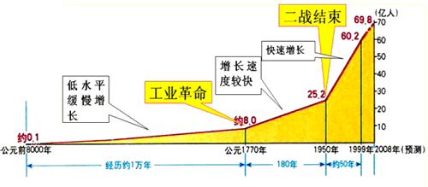

　　世界人口增长的总趋势是什么？

　　世界人口增长的“拐点”出现在什么时间？为什么？

　　折线图、曲线图的判读和描述方法

　　1.明确横、纵坐标的含义；

　　2.观察并描述整体数量变化、增长趋势（随横坐标量值的增加纵坐标量值的变化情况）；

　　3.观察并分段描述不同阶段变化的特点（找拐点）

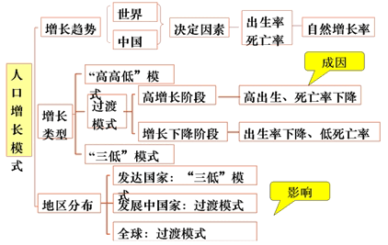

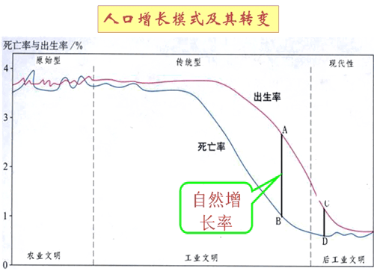

　　影响人口出生率、死亡率、自然增长率高低和人口增长模式转变的根本原因是社会生产力发展水平。

　　（06四川文综）图1为甲、乙两国人口再生产类型转变图。据此回答4-6题。

　　5. 乙国1970年以后人口出生率迅速下降的主要原因可能是（ ）

　　A.自然灾害频繁，饥荒严重

　　B.政局动荡，长期战乱

　　C.政府宏观调控力度大

　　D.抚养孩子成本上升，夫妇不愿多生孩子

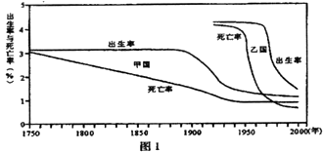

[[答疑编号500030020101：针对该题提问]](http://www.g12e.com/courses/jpgaokao/wk/hjtexun/dl/dayi.asp?QNo=500030020101&jyid=main0201)

|  |  |
| --- | --- |
|  |  |
|  | |  |  | | --- | --- | |  | | |  | 『正确答案』C | |
|  |

　　（06四川文综）图1为甲、乙两国人口再生产类型转变图。据此回答4-6题。

　　6. 由图1可作出的正确判断是（ ）

　　A.目前甲国城市化水平高

　　B.乙国可能分布在撒哈拉以南的非洲

　　C.目前甲国为人口净迁出国

　　D.目前乙国劳动力短缺

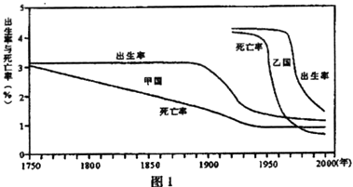

[[答疑编号500030020102：针对该题提问]](http://www.g12e.com/courses/jpgaokao/wk/hjtexun/dl/dayi.asp?QNo=500030020102&jyid=main0201)

|  |  |
| --- | --- |
|  |  |
|  | |  |  | | --- | --- | |  | | |  | 『正确答案』A | |
|  |

　　不同人口增长模式的利弊

|  |  |  |  |
| --- | --- | --- | --- |
| 类型 | 利 | 弊 | 原因 |
| 高高低  　　（原始型） | 能满足农业社会对农业劳动力增长的需求 | 容易出现劳动力不足或过剩，从而影响经济发展 | 人口出生率和死亡率都比较高，自然增长率较低，且波动大 |
| 高低高  　　（传统型） | 劳动力充裕，利于发展 | 加大对经济、就业等方面的压力，导致积累减少，经济发展 | 人口急剧增长 |
| 三低  　　（现代型） | 利于经理积累和经济水平的提高 | 劳动力和兵源短缺，养老等费用增加，老年人口生活困难和生活孤单等问题突出 | 少年儿童比重不断下降，老年人口比重不断上升 |

　　人口增长模式的判断

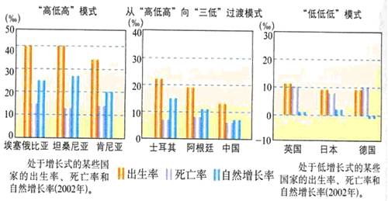

　　柱状图的读图方法和分析描述

　　柱状图的读图方法和分析描述

　　1.明确横、纵坐标和图例符号的含义（读坐标）；

　　2.说明某种柱状符号的坐标数值大小（看高低）

　　3.对比不同柱状符号的数值大小（比大小）

　　4.比较柱状符号变化过程和变化幅度（看变化）

　　5、看不同柱状符号间数值及变化的相互关系（找关联）

　　6、分析柱状图构成特点的变化（析构成）

　　点坐标图

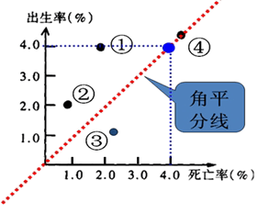

　　通常利用横纵坐标轴分别表示人口出生率与人口死亡率的关系。

　　四国人口自然增长率由高到低排序依次是?

　　①**②**④③

　　线上:自然增长率 **等于0** ；

　　线左:自然增长率 **大于0** ；

　　线右:自然增长率 **小于0** 。

　　与角平分线的垂直距离越远，自然增长率越 **大** 。

[[答疑编号500030020103：针对该题提问]](http://www.g12e.com/courses/jpgaokao/wk/hjtexun/dl/dayi.asp?QNo=500030020103&jyid=main0201)

　　人口金字塔图的判读与应用

　　人口金字塔是直观地表示某一地区人口的年龄和性别构成的示意图。

　　按人口实际数量或百分数作塔状图

　　横坐标表示各年龄组的人口在总人口中所占的百分比，

　　中间的纵坐标表示人口年龄的分组，通常以5岁为一组

　　每一层代表一个年龄组的人口，上部代表老年人，下部代表少年儿童

　　左边表示男性，右边表示女性

　　水平方向的长度表示男性和女性人口的数量或各在总人口中所占的百分比

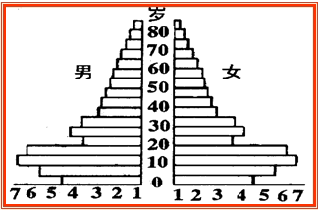

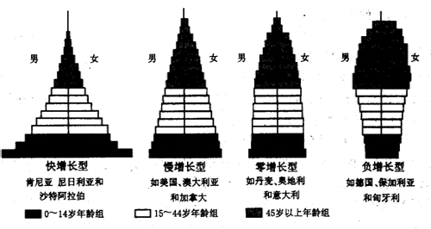

　　人口金字塔模型：

　　增长型（快增长和慢增长型）

　　静止型（零增长型）

　　缩减型（负增长型）

　　①判断人口增长的模式，塔基越宽，说明人口自然率越大，人口增长越快。

　　②分析人口年龄和性别结构的特征

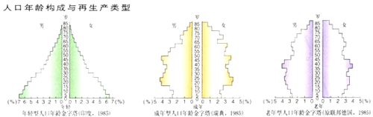

　　年轻型人口（增长型）：一般认为15岁以下占40%以上、60岁及以上占10%以下者，年龄结构以青年为主，进入婚龄、生育龄人口比重大，出生率高。

　　成年型人口（静止型）：少年组人口与老年组人口相当者，即出生率与死亡率大体持平。

　　老年型人口（缩减型）：15岁以下人口小于20%，60岁及以上大于30%者，死亡率高。

　　人口金字塔图与人口增长模式

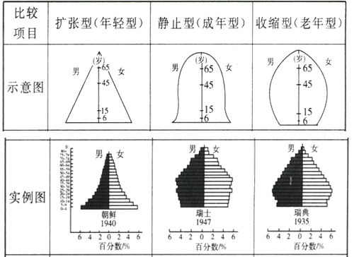

　　③分析影响人口数量和结构的因素，如政策、较大自然灾害、战争、饥荒、人口再生产惯性等。

　　方法: 用该图反映的时期减去某一年龄（段），算出该年龄段人口出生的大约时期，然后根据当时的社会事件进行原因分析。

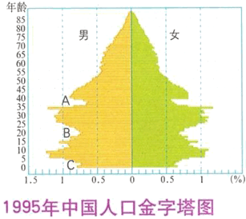

　　④预测未来发展趋势

　　中国人口金字塔图

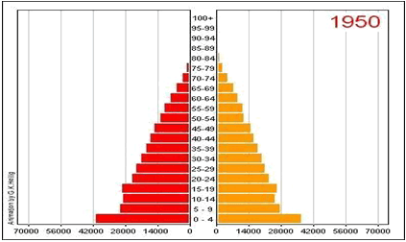

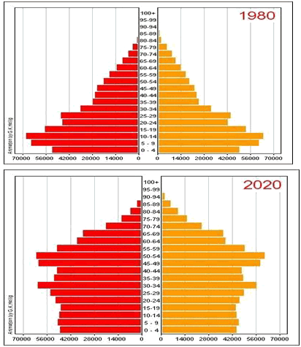

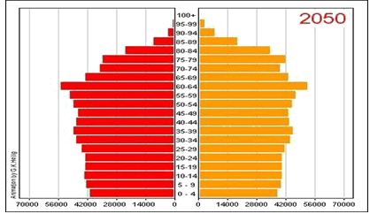

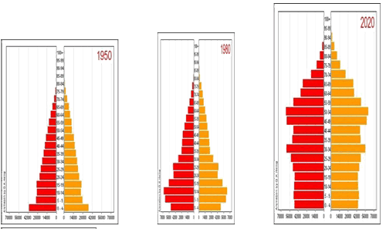

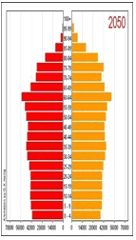

　　我国人口老龄化的形势非常严峻紧迫

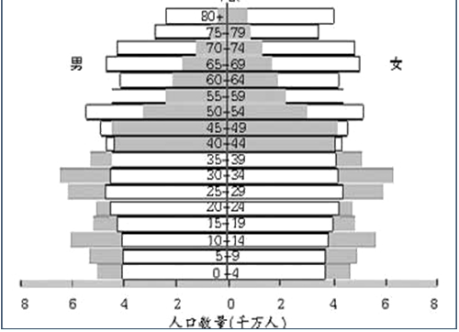

　　中国人口的年龄性别结构

　　2000年（灰色）和2050年（白色）

　　预计本世纪中叶前，我国60岁及以上老年人口将达到4亿多，占那时中国总人口的1/3，占全世界老年人口的1/4。

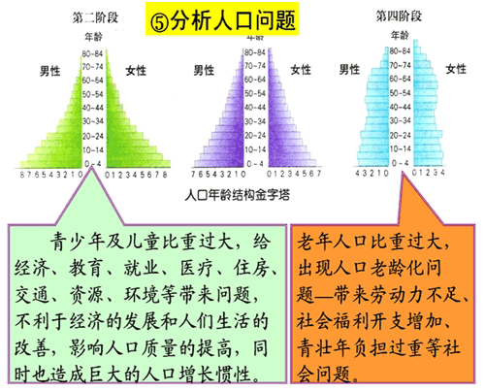

　　明确图中三条坐标轴各表示的地理要素；

　　分析图示各地理要素数值变化的方向（通过箭头或数据的变化加以判断）；要注意原点的位置。

　　读某边的数值时：向该边作与其零起点相交边的平行线，该平行线与该边的交点即为该边所对应的数值。

　　检验方法：三变量之和为100%

　　三维坐标图的判读

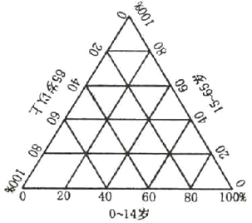

　　习惯上，当一个地区≥65岁的人口达到7%以上时，说明该地区已经进入老龄化社会，从图中（我国部分省区老年人比重%）可以看出，我国已经进入老龄化社会的省级行政区有：

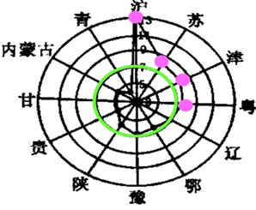

　　A.沪豫粤苏

　　B.沪苏津粤

　　C.鄂粤津苏

　　D.津苏沪辽

[[答疑编号500030020104：针对该题提问]](http://www.g12e.com/courses/jpgaokao/wk/hjtexun/dl/dayi.asp?QNo=500030020104&jyid=main0201)

|  |  |
| --- | --- |
|  |  |
|  | |  |  | | --- | --- | |  | | |  | 『正确答案』B | |
|  |

　　镭射图的判读

　　1.读懂图形结构：从圆心向外的放射线表示特定地理因素，放射线上的点和圆心的距离表示该地理因素数量的大小；

　　2.读取放射线上点的数据。

　　3.对比各点数值大小，归纳描述各要素之间的数值变化和趋势。

　　4.运用相关原理，解释图示现象。

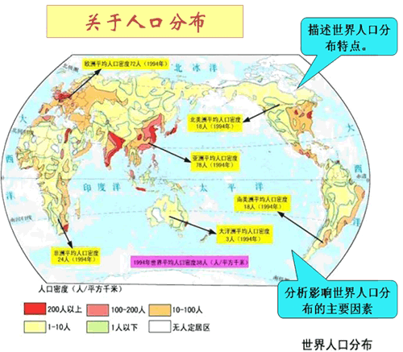

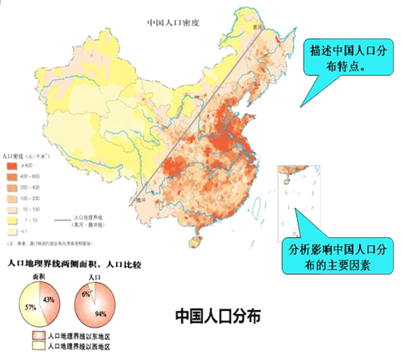

　　分布图的描述与分析

　　□先宏观再微观

　　□1.宏观描述

　　□哪多哪少，沿什么方向变化（递增或递减）

　　□2.重点区域描述

　　□按方位描述分布，分析不同方位的分布差异

　　□按地形区描述分布，分析地形区的分布差异；

　　□3.极值分布区域描述

　　□4、分布现象的原因分析

　　从自然、人文两大方面分析

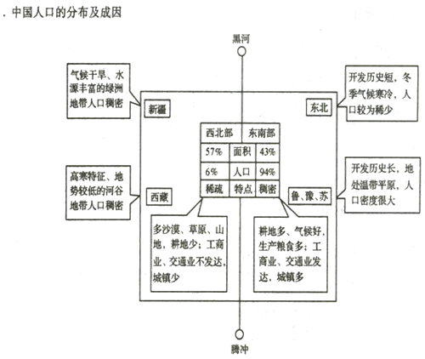

　　影响人口分布的主要因素

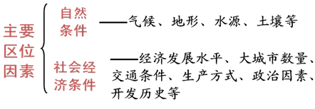

　　巴西东南沿海地区人口较稠密的主要原因？

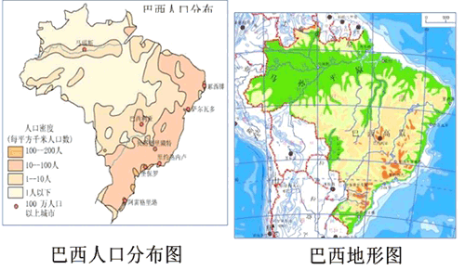

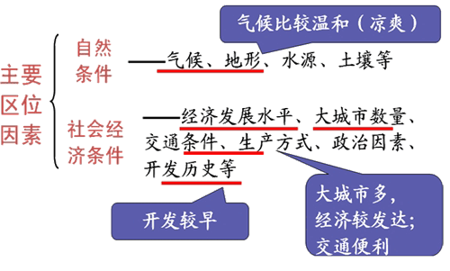

　　关于人口迁移

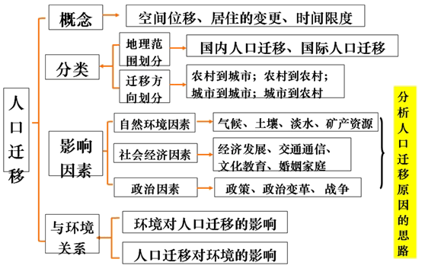

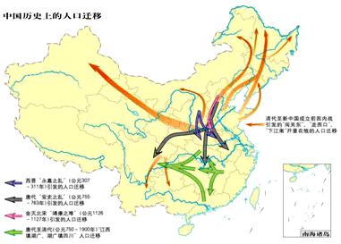

　　线路图读图描述及分析

　　1.明确图中箭头符号的含义；

　　2. 宏观说明有几个流向并概括总体趋势（依据图中信息，若需要应分不同时期来说明）

　　3.分别描述各个流向

　　从哪里流到哪里

　　分析说明流向的时期差异及形成原因

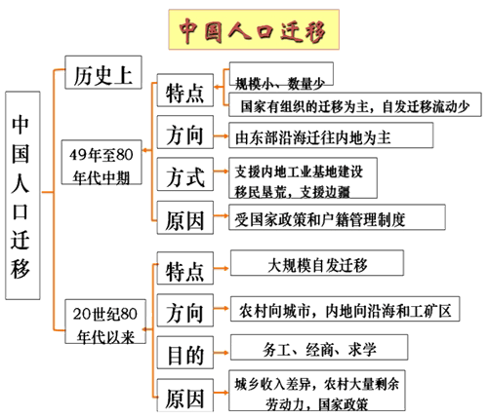

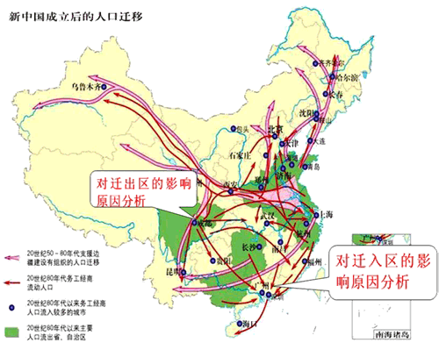

　　人口迁移对迁出区和迁入区的影响

|  |  |  |
| --- | --- | --- |
|  | 有利影响 | 不利影响 |
| 迁入地 | ① 为迁入地提高大量廉价的劳动力  　　有人才的流入，有利于经济发展  　　② 促进迁入地商品流通和经济发展  　　③ 促进迁入地第三产业的发展 | 增加了公共设施的负担和城市管理的难度。尤其是对就业、住房、交通、卫生和教育、城市环境方面产生了巨大的压力，人口对环境的压力增加 |
| 迁出地 | ① 加强了迁出地与外界社会的经济、科技、文化的联系，有利于社会经济的发展  　　② 人口的迁出可以减少迁出地人口密度、缓解当地人地矛盾（缓解人口对环境的压力） | 人口迁出会导致当地人才外流，劳动力不足，从而影响迁出地经济的进一步发展 |

　　（05年北京文综）39.人口、资源、环境和发展是人类共同关心的问题。回答： （2）根据表1数据，说出北京市与河南省人口增长的差异，试分析造成差异的主要原因。（8分）

　　表1 2003年北京市与河南省人口增长指标（%）

|  |  |  |
| --- | --- | --- |
|  | 自然增长率 | 总增长率 |
| 北京市 | -0.015 | 5.292 |
| 河南省 | 0.564 | 0.562 |

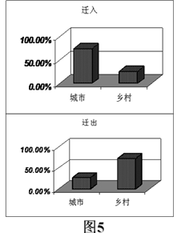

　　（1）北京市的人口总增长率比自然增长率 ；说明其人口数量变化主要由于 引起的。

　　（2）河南省的人口总增长率比自然增长率 ；说明其人口数量变化主要由于 引起的。

　　（3）北京市人口增长模式特点为 。

　　（4）举例说明人口迁移对北京地理环境的影响。

　　（5）简述河南省人口迁移的方向及其原因。

[[答疑编号500030020105：针对该题提问]](http://www.g12e.com/courses/jpgaokao/wk/hjtexun/dl/dayi.asp?QNo=500030020105&jyid=main0201)

　　考查人口迁移的主要原因。

　　（1）、（2）通过读表得出两地自然增长率，在利用的图5得出人口增长的原因；（3）考查人口增长模式的理解；

　　（4）、（5）从实例的角度考查学生是否落实了课标要求：掌握了在实例中分析人口迁移的原因方法、思路。

　　北京人口自然增长率为负，河南为正。其原因是北京人口出生率低于死亡率，河南人口出生率高于死亡率。北京人口总增长率高于河南，其原因是人口的机械增长率（迁入人口）较高；两个地区人口机械增长率不同反映了两个区域吸纳劳动力的差异。

　　人口统计图分析

　　曲线图、折线图

　　柱状图

　　点状坐标图

　　年龄构成金字塔图

　　扇状图、饼状图

　　三角坐标图

　　结构变化图

　　镭达图（镭射图）

　　分布图

　　流向、流量变化图

　　读图名

　　读图例

　　读坐标

　　读数值

　　看比重

　　看规律看联系

　　看变化

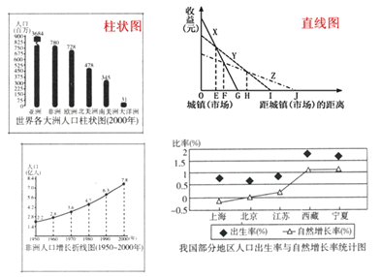

　　平面直角坐标图

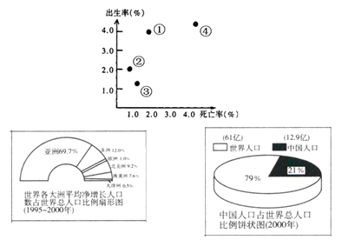

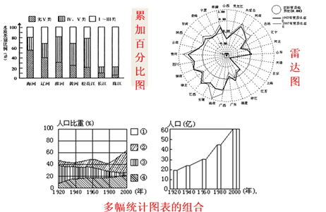

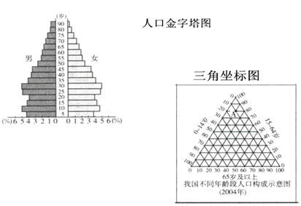

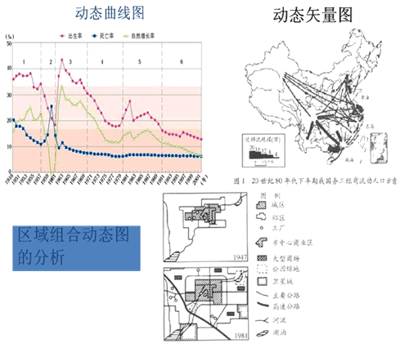

　　04江苏

　　下图是我国东南沿海经济发达地区某新兴城市人口增长示意图，回答：

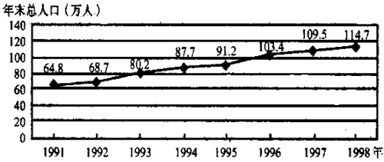

　　（l）1992年至1993年,该城市的人口增长率是

　　A. 16.7% B. 14.3% C. O.9% D. 1.2%

[[答疑编号500030020106：针对该题提问]](http://www.g12e.com/courses/jpgaokao/wk/hjtexun/dl/dayi.asp?QNo=500030020106&jyid=main0201)

|  |  |
| --- | --- |
|  |  |
|  | |  |  | | --- | --- | |  | | |  | 『正确答案』A | |
|  |

　　考查人口增长内容时通常用来表示人口年龄构成比重。

　　（01上海文科综合）据我国第五次人口普查,全国共有12.95亿人,图中“*”,表示人口年龄构成状况,其中0--14岁人口的比重约是（ ）

　　A. 93% B. 23% C. 13% D. 60%

[[答疑编号500030020107：针对该题提问]](http://www.g12e.com/courses/jpgaokao/wk/hjtexun/dl/dayi.asp?QNo=500030020107&jyid=main0201)

|  |  |
| --- | --- |
|  |  |
|  | |  |  | | --- | --- | |  | | |  | 『正确答案』B | |
|  |

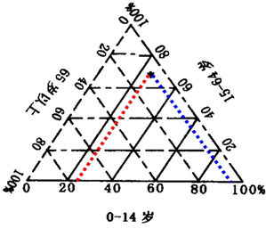

　　（07广东地理）读某省人口出生率、死亡率变化图和人口年龄结构变化图，回答下题：

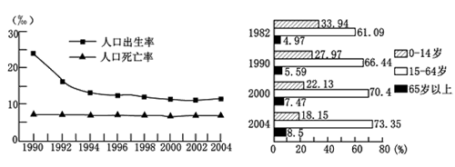

　　（1）目前该省人口增长的特点是

　　A.总量呈下降态势

　　B.总量仍呈增长态势

　　C.总量呈零增长态势

　　D.增长模式没有变化

[[答疑编号500030020108：针对该题提问]](http://www.g12e.com/courses/jpgaokao/wk/hjtexun/dl/dayi.asp?QNo=500030020108&jyid=main0201)

|  |  |
| --- | --- |
|  |  |
|  | |  |  | | --- | --- | |  | | |  | 『正确答案』B | |
|  |

　　（2）按联合国标准，如一地区≥60岁人口占总人口比例达10%或≥65岁的人

　　口达7%，则可视为进入老龄化社会。该省开始进入老龄化社会的时间在

　　A.1990年以前

　　B.1990-2000年之间

　　C.2000-2004年之间

　　D.2004年以后

[[答疑编号500030020109：针对该题提问]](http://www.g12e.com/courses/jpgaokao/wk/hjtexun/dl/dayi.asp?QNo=500030020109&jyid=main0201)

|  |  |
| --- | --- |
|  |  |
|  | |  |  | | --- | --- | |  | | |  | 『正确答案』B | |
|  |

　　（2006年重庆文综卷）图中为三个区域的人口统计图。读图回答：

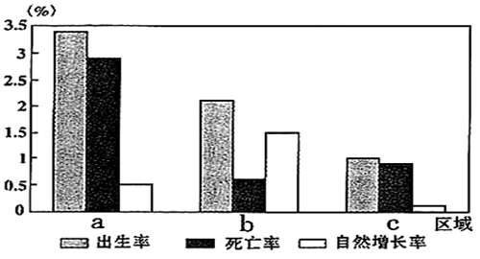

　　11、影响c区域人口自然增长率的主要因素有

　　①经济发展水平较高　 ②人口受教育水平较低

　　③医疗卫生水平较低　 ④人们的生育意愿较低

　　A、①②　 B、①④ C、②③　 D、③④

[[答疑编号500030020110：针对该题提问]](http://www.g12e.com/courses/jpgaokao/wk/hjtexun/dl/dayi.asp?QNo=500030020110&jyid=main0201)

|  |  |
| --- | --- |
|  |  |
|  | |  |  | | --- | --- | |  | | |  | 『正确答案』B | |
|  |

　　城市----考点梳理

　　城市的空间结构及其形成原因

　　不同规模城市服务功能的差异

　　城市化的过程和特点，城市化对地理环境的影响

　　地域文化对城市的影响

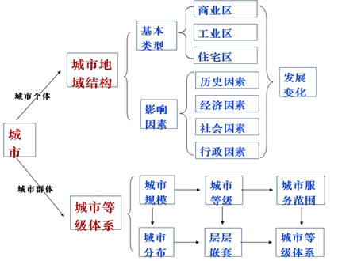

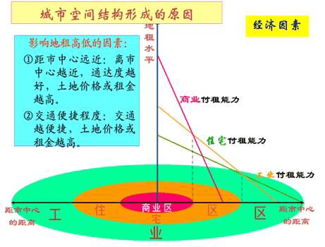

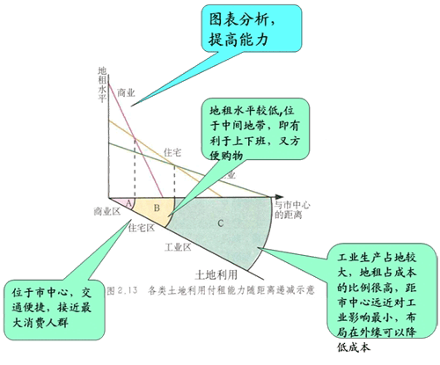

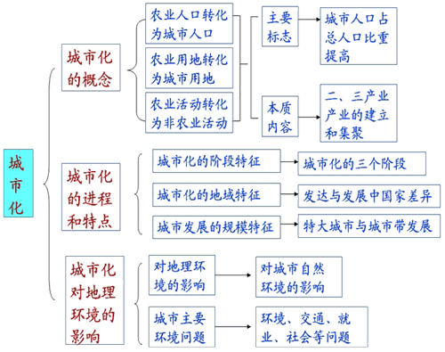

　　读图：分析发达国家与发展中国家城市化发展的差异：

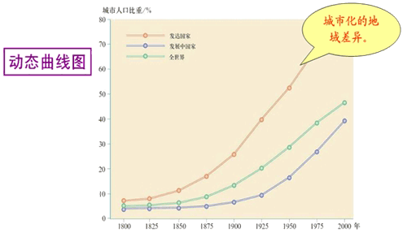

　　□城市化水平有什么差异？城市化快速发展的时间有什么不同？

　　□1950年后，城市化发展速度有什么差异？

　　动态曲线图的判读

　　用曲线随时间的变化来反映地理事物的变化特征

　　如：城市人口比重变化图

　　关注：

　　曲线递减或递增趋势【可以反映地理事物变化的方向和趋势】

　　曲线的斜率【反映地理事物变化的强弱，根据不同时间段的变化强弱，进一步划分出地理事物变化发展的阶段】

　　曲线的峰值和谷值【反映地理事物变化发展的范围和幅度】

　　区域组合动态图的分析

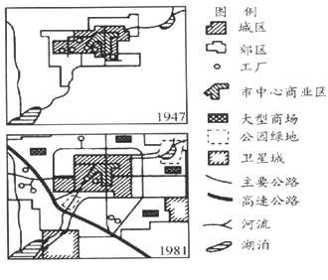

　　用多幅或一组图来展现地理事物和现象的动态变化特征；

　　最大的特征是能全面反映制图区域内一种或多种地理要素的变化；

　　如：城镇用地的空间扩展

　　关注：

　　图中点状、线状、面状符号的变化；

　　点状符号变化【形状、颜色的变化反映地理事物性质的变化；大小变化反映等级和数量的变化】

　　线状符号变化【粗细、长短和疏密的变化可以反映地理事物数量和质量的变化】

　　面状符号【关注其范围的变化】

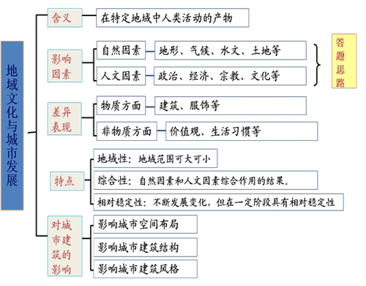

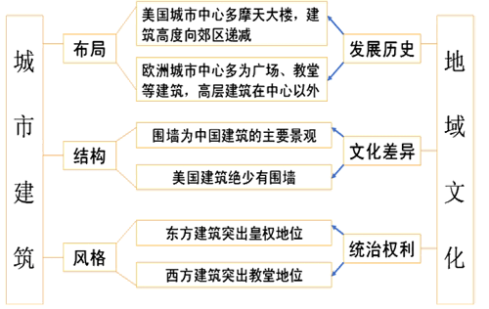

　　农业工业----考点梳理

　　农业区位因素，主要农业地域类型特点及其形成条件

　　工业区位因素，工业地域的形成条件与发展特点

　　农业或工业生产活动对地理环境的影响

　　区域农业生产的条件、布局特点和问题，农业持续发展方法与途径

　　区域能源和矿产资源的开发与区域可持续发展的关系

　　农业部分知识归纳与整合

　　①世界主要农作物生长的自然条件、分布地区

　　②某一地理环境要素对农业生产的影响

　　③某一农产品生产和分布的区位优势

　　④世界主要农业地域类型分布、特点、区位因素比较

　　⑤不同国家和地域农业生产特点和农业类型的对比

　　⑥我国不同地区农业生产发展条件和农业特点的对比

　　世界主要的农业地域类型

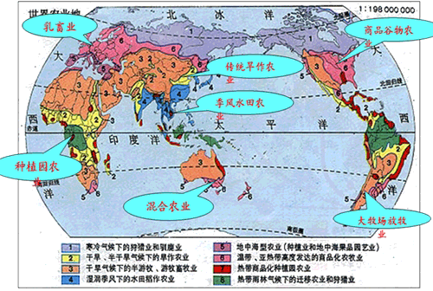

　　水稻种植业和商品谷物农业的比较

|  |  |  |
| --- | --- | --- |
|  | 水稻种植业 | 商品谷物农业 |
| 分布地区 | 东亚、东南亚和南亚的季风区，以及东南亚的热带雨林区 | 美国、加拿大、澳大利亚、  　　阿根廷、俄罗斯、乌克兰 |
| 区位条件 | 地形平坦，水热充足人口稠密，种植历史悠久 | 优越的自然条件；便利的交通运输；地广人稀；高度发达的工业和先进的科技 |
| 生产特点 | 小农经营；单产高，但商品率低；机械化水平低；水利工程量大；科技水平低 | 生产规模大、机械化程度高是商品谷物农业的基本特征 |
| 发展方向 | 加大科技投入， 适度扩大种植规模 | 减少能耗 降低成本 |

　　（2008·广东文科基础）

　　39.泰国大米连续6年稳居世界销量第一，由此赢得“世界米仓”的桂冠。泰国水稻种植的优越区位条件是

　　①平原面积广，土壤肥沃

　　②日照充足，昼夜温差大

　　③热带季风气候，雨热同期

　　④农业机械化水平高

　　⑤市场需求大，交通运输方便

　　⑥农业劳动力充足

　　A.①③④ B.①③⑥ C.②④⑤ D.②⑤⑥

[[答疑编号500030020201：针对该题提问]](http://www.g12e.com/courses/jpgaokao/wk/hjtexun/dl/dayi.asp?QNo=500030020201&jyid=main0201)

|  |  |
| --- | --- |
|  |  |
|  | |  |  | | --- | --- | |  | | |  | 『正确答案』B | |
|  |

　　区域农业生产特点答题思路

　　①农业地位

　　②农业类型：按农业地域类型分

　　③主要农产品：

　　粮食作物、经济作物、畜牧产品、林产品、水产品

　　④主要农业分布地区

　　⑤农业耕作方式和耕作制度

　　⑥农业经营方式

　　⑦农业生产规模

　　⑧农业技术水平

　　⑨商品率和劳动生产率

　　影响农业生产的自然条件分析思路

　　1、气候：主要从气候类型、气温、降水、光照几方面说明

　　气温特点——冬夏气温高低、气温变化大小、温度带等热量特征对农作物品种、分布、复种制度的影响

　　降水特点——降水多少和季节分配特点、气温与降水配合状况、干湿状况等对农业生产类型、品种的影响。

　　光照状况——是否充足（对谷物生长、水果、棉花生长影响）

　　2、地形：平原、山地、丘陵等所占比重，耕地面积多少，土地数量和价格；地表形态平坦或崎岖；海拔高度、坡度对农业的影响

　　3、土壤：土壤种类、肥沃程度、盐碱性、土层厚度、土壤质地等几方面对农业的影响

　　4、水源：河湖数量、密度、水量、季节变化、洪涝等对农业的影响

　　5、生物资源：森林、草场、生物等资源的种类、分布、数量对农业林、牧业的影响

　　6、限制性因素：气候因素、地形因素、土壤因素、水源因素

　　自然因素中对农业生产的主要限制性因素

|  |  |  |
| --- | --- | --- |
| 气候 | 热量 | 低温、霜冻、雪灾、冻雨 |
| 降水 | 常年干旱、春旱、伏旱、雨热不同期、暴雨、冰雹 |
| 光照 | 光照不足 |
| 气象灾害 | 寒潮、台风、干旱、暴雨和洪涝 |
| 地形 | 海拔 | 海拔高，气温低，热量不能满足农作物需要 |
| 坡度 | 坡度大，土层薄；陡坡进行耕作易造成土壤侵蚀（水土流失）；坡度大于18°不宜发展种植业，我国政府要求坡度大于25°的山地不得发展种植业 |
| 土壤 | 肥力、酸碱性、土层厚度、土壤质地 | 土壤有机质和矿物质含量低（淋溶作用强烈的土壤）肥力差；过酸性和过碱性土壤、土层薄、过砂性或粘重土壤均不利于农作物生长 |

　　影响区域农业生产的社会经济条件分析

　　1、市场条件（国内外市场位置、远近、城市人口数量、生活水平高低、消费习惯）

　　2、交通条件（海运及内河航运条件（对外贸易）、铁路和公路运输网络（国内市场）航空运输条件（花卉、高档果品等）

　　3、农业技术（机械化水平、生物技术、耕作技术、灌溉技术、农业科技水平）

　　4、国家政策（政策、价格、补贴、资金、技术）

　　5、劳动力（数量、价格、素质、种植、养殖技术）

　　6、农耕历史与经验

　　7、人口与耕地的关系（地广人稀）

　　（2009·山东文综）

　　图1是世界某区域农业地带分布图。读图回答1—2题

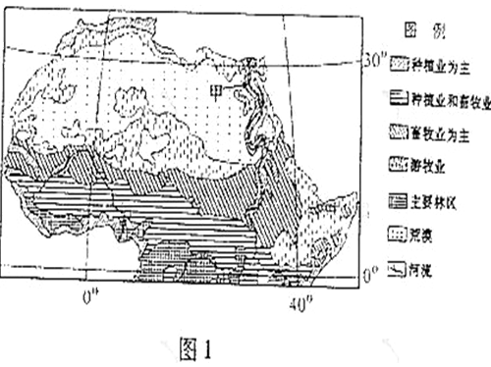

　　1.农业地带沿0°经线变化所反映出的地域分异规律形成基础是

　　A.水分

　　B.热量

　　C.地形

　　D.土壤

[[答疑编号500030020202：针对该题提问]](http://www.g12e.com/courses/jpgaokao/wk/hjtexun/dl/dayi.asp?QNo=500030020202&jyid=main0201)

|  |  |
| --- | --- |
|  |  |
|  | |  |  | | --- | --- | |  | | |  | 『正确答案』B | |
|  |

　　2.甲地区是世界上著名的棉花产区，其形成的主导因素是

　　A.光照

　　B.热量

　　C. 水源

　　D.土壤

[[答疑编号500030020203：针对该题提问]](http://www.g12e.com/courses/jpgaokao/wk/hjtexun/dl/dayi.asp?QNo=500030020203&jyid=main0201)

|  |  |
| --- | --- |
|  |  |
|  | |  |  | | --- | --- | |  | | |  | 『正确答案』C | |
|  |

　　（2008·宁夏文科综合）

　　图3示意某国部分地区的地形（a）和人口密度（b）。读图3，完成7～9题。

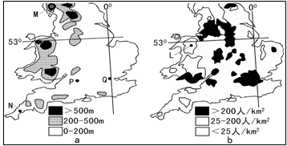

　　7.M、N、P、Q四地中，降水量最多的是

　　A.M地 B.N地 C.P地 D.Q地

[[答疑编号500030020204：针对该题提问]](http://www.g12e.com/courses/jpgaokao/wk/hjtexun/dl/dayi.asp?QNo=500030020204&jyid=main0201)

|  |  |
| --- | --- |
|  |  |
|  | |  |  | | --- | --- | |  | | |  | 『正确答案』A | |
|  |

　　8.影响L地人口稀少的主要自然因素是

　　A.地形 B.纬度位置 C.洋流 D.距海远近

[[答疑编号500030020205：针对该题提问]](http://www.g12e.com/courses/jpgaokao/wk/hjtexun/dl/dayi.asp?QNo=500030020205&jyid=main0201)

|  |  |
| --- | --- |
|  |  |
|  | |  |  | | --- | --- | |  | | |  | 『正确答案』A | |
|  |

　　9.图示地区主要的农业地域类型是

　　A.商品谷物农业 B.乳畜业 C.大牧场放牧业 D.游牧业

[[答疑编号500030020206：针对该题提问]](http://www.g12e.com/courses/jpgaokao/wk/hjtexun/dl/dayi.asp?QNo=500030020206&jyid=main0201)

|  |  |
| --- | --- |
|  |  |
|  | |  |  | | --- | --- | |  | | |  | 『正确答案』B | |
|  |

　　（2008·全国1文科综合）

　　张某承包了O.5公顷耕地，种植结构变化如图1。当地1月平均气温3℃。完成1～2题。

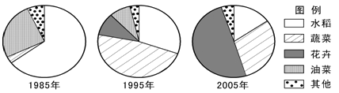

　　1.张某承包的耕地可能位于

　　A.珠江三角洲 B.太湖平原

　　C.华北平原 D.松嫩平原

[[答疑编号500030020207：针对该题提问]](http://www.g12e.com/courses/jpgaokao/wk/hjtexun/dl/dayi.asp?QNo=500030020207&jyid=main0201)

|  |  |
| --- | --- |
|  |  |
|  | |  |  | | --- | --- | |  | | |  | 『正确答案』B | |
|  |

　　2.导致种植结构变化的主要因素是

　　A.市场需求 B.生产经验

　　C.自然条件 D.国家政策

[[答疑编号500030020208：针对该题提问]](http://www.g12e.com/courses/jpgaokao/wk/hjtexun/dl/dayi.asp?QNo=500030020208&jyid=main0201)

|  |  |
| --- | --- |
|  |  |
|  | |  |  | | --- | --- | |  | | |  | 『正确答案』A | |
|  |

　　不同国家和地域农业生产特点和农业类型的对比

|  |  |  |
| --- | --- | --- |
| 国家 |  |  |
| 农业发展条件异同 | 地处热带、光热充足，土地资源丰富 | |
| 干旱面积广大、水源不足 | 热带雨林、草原面积广大，水源充足 |
| 农业地  　　域类型 | 商品谷物农业、混合农业、大牧场放牧业 | 热带雨林迁移农业、  　　热带种植园农业 |
| 农业  　　特点 | 机械化水平高、商品率高、出口多 | 商品率高、生产和销售受国外资本控制 |
| 农畜产品 | 小麦、羊毛 | 咖啡、大豆、香蕉、蔗糖 |

　　我国不同地域农业比较内容

|  |  |  |
| --- | --- | --- |
|  | 东北平原 | 华北平原 |
| 农业  　　类型 | 东北平原——种植业  　　大、小兴安岭——林业 | 华北平原—种植业  　　黄土高原——种植业、林业、牧业 |
| 耕作  　　方式 | 旱地为主 | 旱地为主 |
| 耕作  　　制度 | 一年一熟 | 两年三熟到一年两熟 |
| 农产  　　品 | 春小麦、玉米  　　大豆、甜菜、亚麻  　　苹果（辽宁） | 冬小麦、玉米、谷子 、棉花、花生  　　苹果、梨、桃、葡萄、板栗、枣、柿子 |
| 农业  　　区 | 东北平原 | 华北平原、渭河平原、汾河谷地 |

　　我国不同地域农业发展条件比较分析思路

|  |  |  |
| --- | --- | --- |
|  | 东北地区 | 华北地区 |
| 农业发展自然条件 | 中温带、半湿润与湿润区。冬季漫长严寒，夏季高温较高，降水较多。平原广阔、土层深厚，有大面积肥沃的黑土。人均耕地较多，耕地后备资源较丰富。水量丰富，动植物资源丰富 | 暖温带、半湿润区。夏季高温多雨，热量充足，降水集中，雨热同期。  　　华北平原广阔，土层深厚，黄土含氮、磷、钾矿物养分，比较肥沃；土壤由较细的粉沙颗粒组成，便于耕作。 |
| 发展农业限制性因素 | 无霜期短，易出现夏季低温，秋季早霜，倒春寒。  　　东北平原西部土地沙化面积扩大 | 春旱和风沙危害（沙尘暴）夏季暴雨和洪涝  *黄土高原：水土流失严重，生态环境恶化  *华北平原土地次生盐碱化问题  *华北地区水资源严重缺乏，地下水过度开采严重，干旱。 |
| 农业发展社会经济条件 | 农业机械化水平较高，交通便利接近东北重工业基地和京津唐工业基地，临近俄罗斯、日本、韩国消费市场 | 铁路和海运交通便利，接近京津唐工业基地和东部沿海工业地带，劳动力资源丰富，临近我国经济发达地区和国际市场 |

　　对区域农业发展方向的分析思路

　　①农业产业化发展方向：发挥地区优势，建设优势农产品的商品性农业基地

　　②农业生态环境建设：退耕还林还草的生态环境建设

　　③发展特色农业产业：发展地方性特色农业、反季节性农产品生产、发展农业生态旅游业；

　　④对自然灾害和农业发展限制性因素的防御和改造：对当地 主要的自然灾害以及农业发展限制性因素进行防御和改造的具体措施

　　（2008·山东文科综合）

　　表1是中美两国的两个苹果产区与北半球苹果生长最适宜区的气候条件和生产成本的相关资料。据表回答3—4题。

|  |  |  |  |  |  |
| --- | --- | --- | --- | --- | --- |
|  | 年平均气温  　　（℃） | 年降水量  　　（mm） | 1月平均气温  　　（℃） | 夏季平均气温  　　（℃） | 生产成本  　　元/千克 |
| 中国某产区 | 8～12 | 490～660 | ―1～―8 | 19～23 | 0.64 |
| 美国某产区 | 15～17 | 470～520 | 6～8 | 18～21 | 2.05 |
| 北半球最适宜区 | 8～12 | 560～750 | ＞―14 | 19～23 | 1.20 |

　　3.表中的美国产区最可能位于

　　A.300N—400N西海岸 B.300N—400N东海岸

　　C.密西西比河三角洲 D.五大湖区

[[答疑编号500030020209：针对该题提问]](http://www.g12e.com/courses/jpgaokao/wk/hjtexun/dl/dayi.asp?QNo=500030020209&jyid=main0201)

|  |  |
| --- | --- |
|  |  |
|  | |  |  | | --- | --- | |  | | |  | 『正确答案』A | |
|  |

　　4.表中的中国产区与美国产区相比，具有的优势是

　　①年平均气温、年降水量条件更适宜

　　②气温年较差大，有利于苹果糖分的积累

　　③夏季光照条件较好 ④劳动力成本较低

　　A.①③ B.②③ C.①④ D.②④

[[答疑编号500030020210：针对该题提问]](http://www.g12e.com/courses/jpgaokao/wk/hjtexun/dl/dayi.asp?QNo=500030020210&jyid=main0201)

|  |  |
| --- | --- |
|  |  |
|  | |  |  | | --- | --- | |  | | |  | 『正确答案』C | |
|  |

　　（2008·江苏地理）

　　28.图14为“甲、乙两地地理位置示意图”，图15为“甲、乙两地年内气温与降水量变化图”。读图回答下列问题。

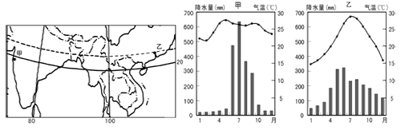

　　（2）分析甲地的气候特征对当地农业生产的影响。（4分）

　　（3）面对国际粮价上涨，请对乙地所在国提高粮食产量提出建议。

[[答疑编号500030020211：针对该题提问]](http://www.g12e.com/courses/jpgaokao/wk/hjtexun/dl/dayi.asp?QNo=500030020211&jyid=main0201)

|  |  |
| --- | --- |
|  |  |
|  | |  |  | | --- | --- | |  | | |  | 『正确答案』（2）有利：全年高温，作物生长期长；降水丰富，利于作物生长  　　 不利：易受干旱、洪涝灾害影响  　　 （3）发展农业技术，提高粮食单产；保护耕地，扩大粮食种植面积；兴修水利，防灾减灾 | |
|  |

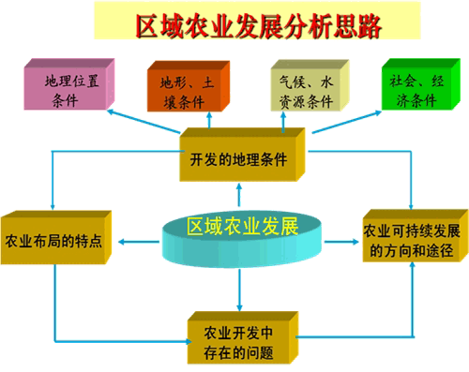

东北地区农业发展的条件

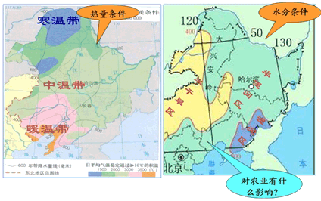

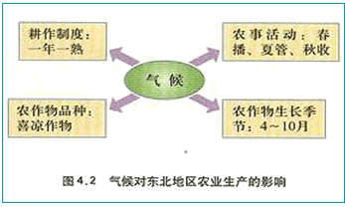

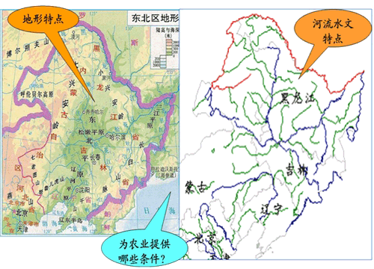

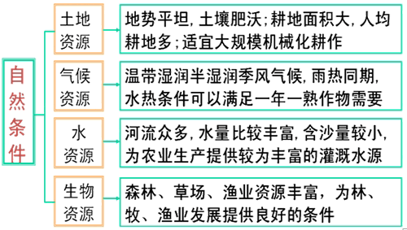

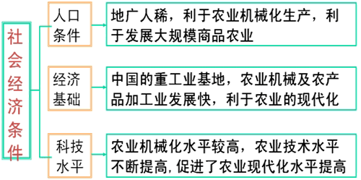

　　东北地区农业开发中存在的问题

|  |  |  |
| --- | --- | --- |
| 农业开发存在的问题 | 耕地破坏严重 | 耕地粗放.土地生产率较低;对不宜耕作土地的开垦造成生态环境的恶化 |
| 林草面积减少 | 毁林草开荒及林区过度砍伐,草地过度放牧,导致林草面积不断减少,质量下降,森林覆盖率大幅降低 |
| 湿地环境破坏 | 过度开发使沼泽地面积日益缩小,使生态环境恶化,生物多样性受到威胁 |
| 水土流失严重 | 大规模开发使肥沃黑土大量流失,土地生产力降低,引发一系列生态问题 |
| 农产品不适应市场 | 种植业农作物品种单一,不适应市场需求;林业、草原畜牧业商品化程度低，优势不明显 |

　　东北地区农业可持续发展的措施

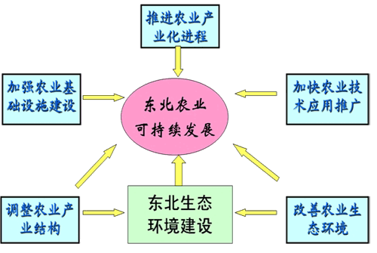

　　（2008年广东地理卷）

　　东北三省是我国重要的商品粮基地，耕地占全国16.8%。水资源占全国4.01%。读图8和图9，结合相关知识回答27—28题。

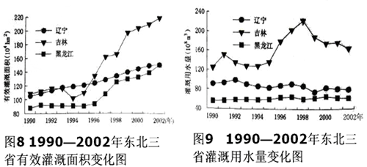

　　27.有关东北三省农业灌溉状况描述正确的是

　　A.农田灌溉用水量都呈增长态势

　　B.农田有效灌溉面积自1996年以来呈快速增长态势

　　C.灌溉用水量自1998年以来呈减少趋势

　　D.有效灌溉面积与灌溉用水量同步增长

[[答疑编号500030020212：针对该题提问]](http://www.g12e.com/courses/jpgaokao/wk/hjtexun/dl/dayi.asp?QNo=500030020212&jyid=main0201)

|  |  |
| --- | --- |
|  |  |
|  | |  |  | | --- | --- | |  | | |  | 『正确答案』BC | |
|  |

　　28. 有关东北三省水土资源利用状况描述正确的是

　　A.水土资源丰富

　　B.耕地资源集中在东部

　　C.水土资源呈现东多西少的特点

　　D.耕地资源丰富，水资源相对短缺

[[答疑编号500030020213：针对该题提问]](http://www.g12e.com/courses/jpgaokao/wk/hjtexun/dl/dayi.asp?QNo=500030020213&jyid=main0201)

|  |  |
| --- | --- |
|  |  |
|  | |  |  | | --- | --- | |  | | |  | 『正确答案』CD | |
|  |

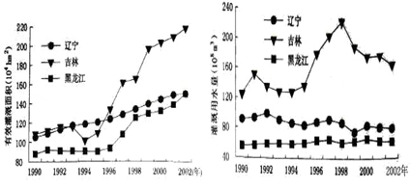

　　工业部分知识归纳与整合

　　①主要工业部门的区位因素比较

　　②城市工业区位选择的一般原则

　　③传统工业区与新兴工业区对比

　　④世界主要工业地域的类型、分布、发展条件对比

　　⑤我国主要工业基地和工业地带的特点与发展条件对比

　　工业生产和工业布局的热点问题

　　工业区位因素的变化对工业布局的影响

　　我国传统工业的改造与发展

　　我国新兴工业区的发展

　　我国的能源开发和建设

　　关于影响工业区形成的主要因素的分析思路

|  |  |
| --- | --- |
| 自然条件 | 矿产资源（铁矿、有色金属） |
| 能源（煤、石油、水能、地热、核能） |
| 水运条件（海运、河运） |
| 社会经济条件 | 市场条件 |
| 交通条件 |
| 农业基础 |
| 工业基础 |
| 劳动力数量、素质 |
| 科技教育水平 |
| 政策 |
| 资金 |

　　（2008·江苏地理）

　　M公司为世界著名的电子企业，于1992年开始在我国天津经济开发区兴建生产厂。目前天津已成为M公司在全球最大的生产基地。M公司的天津生产基地本着就近采购的原则（图1），使在华供应商由1995年的130多家发展到2001年的700多家。完成3～5题。

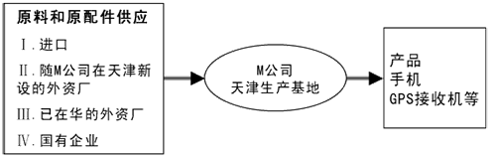

　　3.与北京相比，天津成为M公司向中国产业转移的首选地的优势条件是

　　A.海运方便 B.市场潜力大

　　C.研发力量强 D.生产成本低

[[答疑编号500030020214：针对该题提问]](http://www.g12e.com/courses/jpgaokao/wk/hjtexun/dl/dayi.asp?QNo=500030020214&jyid=main0201)

|  |  |
| --- | --- |
|  |  |
|  | |  |  | | --- | --- | |  | | |  | 『正确答案』D | |
|  |

　　4.在跨国公司的全球化战略中M公司第Ⅱ类供应商选址天津的主要原因是

　　A.接近原料地 B.接近市场

　　C.接近研发中心 D.接近国际航空港

[[答疑编号500030020215：针对该题提问]](http://www.g12e.com/courses/jpgaokao/wk/hjtexun/dl/dayi.asp?QNo=500030020215&jyid=main0201)

|  |  |
| --- | --- |
|  |  |
|  | |  |  | | --- | --- | |  | | |  | 『正确答案』B | |
|  |

　　5.天津下列企业中，最有可能成为M公司第Ⅳ类供应商的是

　　A.化工厂 B.食品厂 C.电子元件厂 D.家具厂

[[答疑编号500030020216：针对该题提问]](http://www.g12e.com/courses/jpgaokao/wk/hjtexun/dl/dayi.asp?QNo=500030020216&jyid=main0201)

|  |  |
| --- | --- |
|  |  |
|  | |  |  | | --- | --- | |  | | |  | 『正确答案』C | |
|  |

　　（2008·广东地理）

　　4. 北欧国家芬兰从十九世纪落后的农业国，迅速发展成为科技高度发达的高福利国家，创造了“芬兰奇迹”。其主要原因是

　　①进口矿产资源发展重化工业

　　②漫长严寒的气候不利于农牧业发展

　　③重视智力开发，免费高中和高等教育，人口素质高

　　④人均能耗高、能源利用率高

　　⑤实施科技兴国战略，建立科技创新体系

　　⑥重点发展电子通信、生物工程等高科技产业

　　A. ①②④ B. ②③⑤ C. ③⑤⑥ D. ②③④

[[答疑编号500030020217：针对该题提问]](http://www.g12e.com/courses/jpgaokao/wk/hjtexun/dl/dayi.asp?QNo=500030020217&jyid=main0201)

|  |  |
| --- | --- |
|  |  |
|  | |  |  | | --- | --- | |  | | |  | 『正确答案』C | |
|  |

　　（2008·广东文科基础）

　　41.工业生产布局受自然、人文资源因素的影响。下列工业布局与其所对应的主导因素不匹配的是

　　A.黑龙江木材加工业——森林资源丰富

　　B.内蒙古呼和浩特乳品业——劳动力密集

　　C.浙江杭州丝绸业——蚕丝产地，产业历史悠久

　　D.北京中关村电子信息业——高等院校、科研院所人才聚集

[[答疑编号500030020218：针对该题提问]](http://www.g12e.com/courses/jpgaokao/wk/hjtexun/dl/dayi.asp?QNo=500030020218&jyid=main0201)

|  |  |
| --- | --- |
|  |  |
|  | |  |  | | --- | --- | |  | | |  | 『正确答案』B | |
|  |

　　传统工业区区位因素与改造

　　（1）共同因素：接近原料或燃料产地、利用便利的水陆交通优势、有广阔的市场、有充足的劳动力、有较早的工业发展历史、有较雄厚的农业基础等

　　（2）中国四大工业基地的区位条件比较

　　京津唐工业区与辽中南工业区的共性与差异

　　沪宁杭工业区与珠三角工业区的共性与差异

　　（3）传统工业改造——东北老工业基地改造

　　借鉴鲁尔工业区的经验：

　　具体问题具体分析：结合试题材料分析回答

　　区域工业与能源开发分析思路

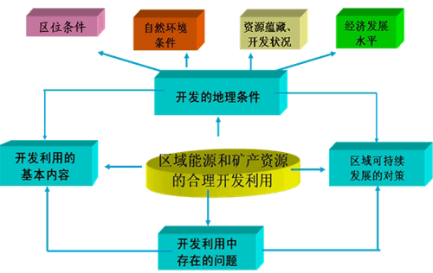

　　鲁尔区可持续发展的探索

|  |  |  |
| --- | --- | --- |
| 衰落原因 | 可持续发展措施 | 影响 |
| 生产结构单一 | 改造传统工业  　　发展新兴工业  　　重视发展第三产业 | 促进经济结构多元化和产业转型 |
| 煤的能源地位下降 |
| 世界钢铁供过于求 |
| 新技术革命的冲击 | 依托科研机构和高校推进产业转型 | 提供直接的技术支持和高素质人才 |
| 建立完善的交通网络 | 为高技术产业创造便捷的交通条件 |
| 用地紧张，环境污染严重， | 大力开展环境保护 | 为新兴产业提供优美洁净的环境。 |

　　我国东北老工业基地的改造

　　东北老工业基地的区位优势

　　矿产、能源资源丰富

　　水陆交通便利

　　农业发达

　　工业历史早，基础好

　　劳动力丰富

　　市场广阔

　　有一定的科技和教育基础

　　东北老工业基地面临的问题

　　部分资源型工业面临资源枯竭

　　传统工业和国有企业比重大，改造难度大

　　工业技术、设备、产品、管理落后，资金缺乏，

　　环境污染严重

　　下岗工人数量大，安置和再就业难度大

　　我国老工业基地改造主要途径

　　调整工业结构，发展新兴工业和第三产业，由资源主导型向科技主导型转变，由单一经济结构向多样化结构转变

　　加强传统工业技术改造、引进资金、技术、 设备，提高产品质量和技术含量，增强市场竞争力

　　调整工业布局，使工业布局趋向更加合理

　　治理环境污染，改善投资环境

　　大力发展教育和科研，为企业发展提供人才

　　政府给予政策、资金支持，吸引外资和民间资本

　　我国老工业基地（企业）改造案例

　　阜新案例——产业转型——发展现代农业

　　大庆案例——综合发展——大力发展多种产业部门

　　大连案例——改善环境——改善投资环境，吸引资金、技术

　　鞍钢案例——引进技术——改造传统企业、提升产品质量水平

　　首钢案例——调整布局——搬迁污染企业，提高经济、社会、环境效益

　　（2008·重庆文科综合）

　　36.（36分）图8是1月某时地面天气图（单位：百帕）。读图回答问题。

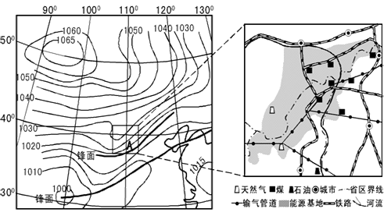

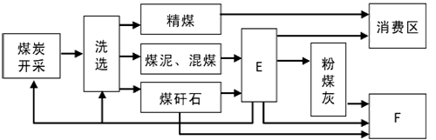

　　（3）图9阴影区域是我国21世纪重点建设的能源基地，说明该能源基地建设的有利区位条件。（8分）

　　（4）图l0为能源基地某产业链示意图，填出E、F处的工业部门。此产业链体现了可持续发展思想，请说明理由。

[[答疑编号500030020219：针对该题提问]](http://www.g12e.com/courses/jpgaokao/wk/hjtexun/dl/dayi.asp?QNo=500030020219&jyid=main0201)

|  |  |
| --- | --- |
|  |  |
|  | |  |  | | --- | --- | |  | | |  | 『正确答案』（3）煤炭、天然气能源资源丰富；质量好，开采条件好；地形开阔平坦，靠近水源；交通便利，临近消费区  　　（4）E：电力工业，F：建材工业  　　理由：充分利用废弃物；综合利用资源，提高资源利用率；减少污染物排放，保护环境 | |
|  |  |

　　旅游地理------考点梳理

　　（1）旅游资源的类型与分布

　　（2）旅游资源的综合评价

　　（3）旅游规划与旅游活动设计

　　（4）旅游与区域发展

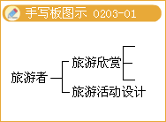

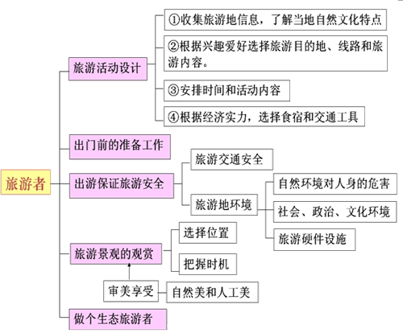

　　旅游景观的观赏: 选择观赏位置

|  |  |  |
| --- | --- | --- |
|  | 举例 | 观赏规律 |
| 选择观赏位置 | 峰峦雄伟俊秀 | 远眺 |
| 武陵源群峰 | 视野开阔的高处俯瞰 |
| 黄果树瀑布 | 适当距离仰观 |
| 地貌的酷似造型 | 特定观赏点（角度） |
| 山中峡谷、洞、一线天 | 近观（置身其中） |
| 洞庭湖与岳阳楼  　　（观赏江河湖海） | 俯瞰、远望 |
| 观赏面积较小的湖沼池塘 | 低临水面观赏（建亭、台、廊、榭、小路等） |
| 漓江（山水组合景观） | 乘船 |

　　旅游景观的观赏: 把握观赏时机

|  |  |  |  |
| --- | --- | --- | --- |
| 旅游景观欣赏 | 举例 | 观赏规律 | 说明 |
| 把握观赏时机 | 北方地区的山水风景 | 夏季观赏最适宜 | 由北方到南方观赏季节逐渐加长 |
| 华南山水风景 | 四季皆适宜 |
| 黄山、庐山风景  　　（南方千米高山） | 夏季最宜 | 多云雾、避暑 |
| 海拔较高的名山观日出 | 雨过天晴最佳 | 易出现云海 |
| 青海湖观鸟 | 5月最佳 | 候鸟产卵期 |
| 钱塘江大潮 | 中秋时节最佳 |  |

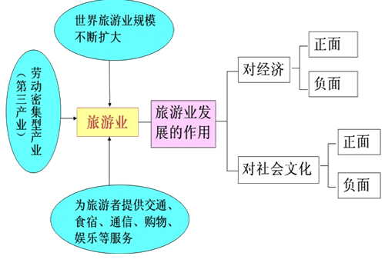

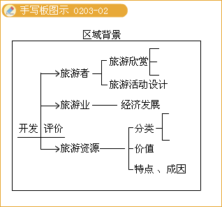

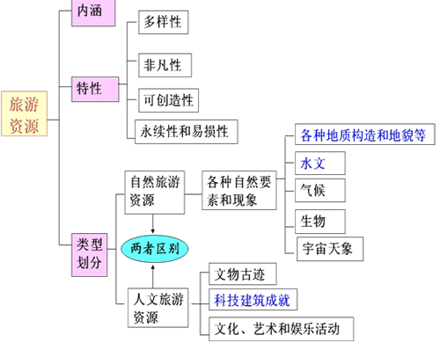

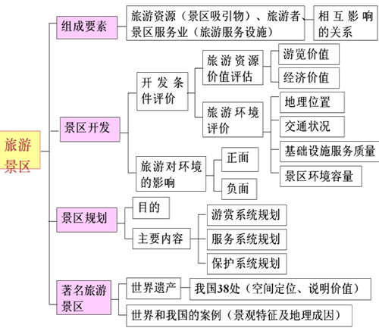

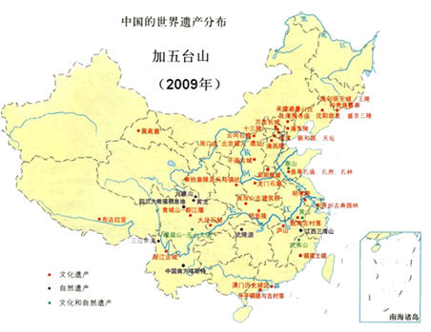

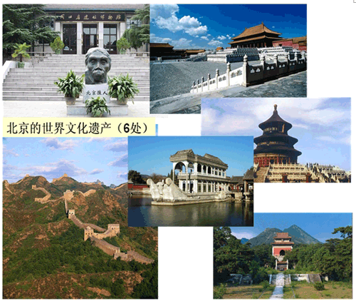

　　景区地貌类型判断及地理成因

　　（2009年重庆卷）图中，甲、乙两处景观所在地是我国著名旅游胜地。读图回答题。

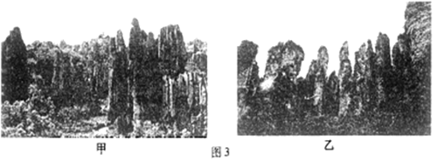

　　● 游客在甲景观地可普遍观赏到

　　A.奇松、云海　 B.石林、石芽 C.椰林、孤峰 D.森林、冰川

[[答疑编号500030020301：针对该题提问]](http://www.g12e.com/courses/jpgaokao/wk/hjtexun/dl/dayi.asp?QNo=500030020301&jyid=main0201)

|  |  |
| --- | --- |
|  |  |
|  | |  |  | | --- | --- | |  | | |  | 『正确答案』B | |
|  |

　　● 两地地貌形成主导外力作用与岩石组合正确的是

　　A.甲——物理风化－风力侵蚀－砂岩

　　B.乙——物理风化－风力侵蚀－砂岩

　　C.甲——化学风化－流水侵蚀－石灰岩

　　D.乙——化学风化－流水侵蚀－石灰岩

[[答疑编号500030020302：针对该题提问]](http://www.g12e.com/courses/jpgaokao/wk/hjtexun/dl/dayi.asp?QNo=500030020302&jyid=main0201)

|  |  |
| --- | --- |
|  |  |
|  | |  |  | | --- | --- | |  | | |  | 『正确答案』C | |
|  |

　　（2007江苏卷）图为我国江南园林小景。读图回答题。

　　●图中的太湖石是由石灰岩组成，其玲珑剔透独特形态的形成原因是

　　A.风力侵蚀作用 B.岩浆作用

　　C.流水侵蚀作用 D.变质作用

[[答疑编号500030020303：针对该题提问]](http://www.g12e.com/courses/jpgaokao/wk/hjtexun/dl/dayi.asp?QNo=500030020303&jyid=main0201)

|  |  |
| --- | --- |
|  |  |
|  | |  |  | | --- | --- | |  | | |  | 『正确答案』C | |
|  |

　　● 江南园林中常用太湖石构景，形成奇峰怪石的山景。这种山景属于

　　 A.喀斯特地貌景观 B.水文地理景观图

　　 C.地质地貌景观 D.人文景观

[[答疑编号500030020304：针对该题提问]](http://www.g12e.com/courses/jpgaokao/wk/hjtexun/dl/dayi.asp?QNo=500030020304&jyid=main0201)

|  |  |
| --- | --- |
|  |  |
|  | |  |  | | --- | --- | |  | | |  | 『正确答案』D | |
|  |

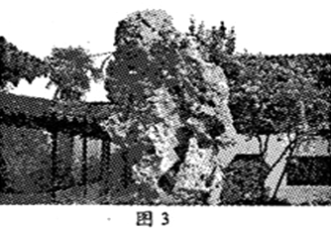

　　（2007四川卷）阅读下列材料， 回答相关问题。

　　根据景观特色进行区域空间定位、确定景观的观赏视角

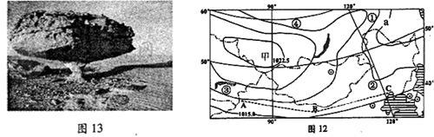

　　图13所示为风力侵蚀作用形成的自然景观。在图12中的①、②、③、④四地，可能见到这种景观的是 地。观赏该景观时，为了获得特定的形成美感，从旅游景观的欣赏的角度看，关键在于 。

[[答疑编号500030020305：针对该题提问]](http://www.g12e.com/courses/jpgaokao/wk/hjtexun/dl/dayi.asp?QNo=500030020305&jyid=main0201)

|  |  |
| --- | --- |
|  |  |
|  | |  |  | | --- | --- | |  | | |  | 『正确答案』③ 选择观赏位置（距离或角度或观赏点） | |
|  |

　　（2009江苏卷）小明计划考察某地，地理老师建议他最好把时间安排在8月至10月，要带上墨镜、遮阳帽、防晒霜、羽绒服和防水服等物品。按照老师的建议，小明顺利地完成了考察活动。据此回答题。

　　●小明考察的目的地是

　　A.青海可可西里自然保护区 B.新疆塔克拉玛干沙漠

　　C.四川大熊猫自然保护区 D.内蒙古大草原

[[答疑编号500030020306：针对该题提问]](http://www.g12e.com/courses/jpgaokao/wk/hjtexun/dl/dayi.asp?QNo=500030020306&jyid=main0201)

|  |  |
| --- | --- |
|  |  |
|  | |  |  | | --- | --- | |  | | |  | 『正确答案』A | |
|  |

　　● 图四幅照片中，由小明在考察地拍摄的是

　　 A.① B.② C.③ D.④

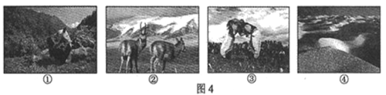

[[答疑编号500030020307：针对该题提问]](http://www.g12e.com/courses/jpgaokao/wk/hjtexun/dl/dayi.asp?QNo=500030020307&jyid=main0201)

|  |  |
| --- | --- |
|  |  |
|  | |  |  | | --- | --- | |  | | |  | 『正确答案』B 答题思路：根据景观特色进行区域空间定位 | |
|  |

　　景观特色及地理成因

　　（2009广东地理）

　　●云南某地梯田规模巨大，级数最多的达5000级，现已成为中外闻名的观光景点。当初修建梯田的主要目的是

　　 A.保持水土 B. 发展旅游 C. 利于浇灌 D. 便于运输

[[答疑编号500030020308：针对该题提问]](http://www.g12e.com/courses/jpgaokao/wk/hjtexun/dl/dayi.asp?QNo=500030020308&jyid=main0201)

|  |  |
| --- | --- |
|  |  |
|  | |  |  | | --- | --- | |  | | |  | 『正确答案』A | |
|  |

　　（2009上海卷）

　　●台湾岛是祖国的宝岛。自大陆赴台旅游开通后，游客日益增多。下列选项符合岛内地理概况的是

　　①位于热带和亚热带季风区

　　②气候受太平洋北赤道暖流影响

　　③基隆盛行东北风，降水量较多

　　④水果之乡，盛产苹果、柑桔与香蕉等

　　⑤阿里山、日月潭是著名的旅游胜地

　　A.①④⑤ B.①②⑤

　　C.②③④ D.③④⑤

[[答疑编号500030020309：针对该题提问]](http://www.g12e.com/courses/jpgaokao/wk/hjtexun/dl/dayi.asp?QNo=500030020309&jyid=main0201)

|  |  |
| --- | --- |
|  |  |
|  | |  |  | | --- | --- | |  | | |  | 『正确答案』B | |
|  |

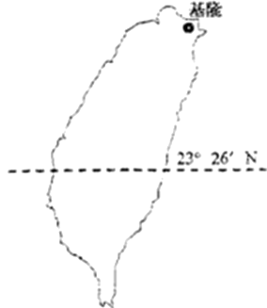

　　（2009年山东文综）图为台湾中部山区某乡村旅游区示意图。读图回答下列问题。

　　（1）分析该地发展乡村旅游的有利条件。

　　（2）根据图中所示乡村观光点，你认为 旅游区内可以开展哪些参与性的旅游活动？

　　旅游开发条件评价

　　设计旅游活动内容

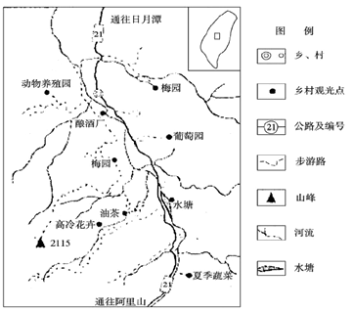

[[答疑编号500030020310：针对该题提问]](http://www.g12e.com/courses/jpgaokao/wk/hjtexun/dl/dayi.asp?QNo=500030020310&jyid=main0201)

|  |  |
| --- | --- |
|  |  |
|  | |  |  | | --- | --- | |  | | |  | 『正确答案』（1）亚热带山地农业旅游资源类型多样；位于阿里山和日月潭两大著名景区之间，客源较稳定；交通方便，通达性好  　　（2）茶、果蔬等采摘；插花；垂钓；酿酒；动物饲喂等。 | |
|  |

　　（2009年海南地理）阅读图文资料，完成下列要求。

　　九寨沟位于岷山主峰雪宝顶北侧。第四纪冰川在巨厚的石灰岩基础上雕塑了现代地貌的雏形，其后在地壳抬升和流水侵蚀切割、溶蚀的共同作用下，形成了山高谷深的喀斯特地貌（石灰岩受到流水侵蚀、溶蚀和淀积等综合作用，形成的独特地形）景观。景区海拔2000到4700米，林木繁茂，湖泊、泉、瀑错落其间。

　　（1）描述九寨沟景区的深秋景观。

　　（2）说明九寨沟深秋景观形成的主要原因。

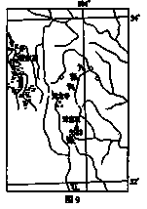

[[答疑编号500030020311：针对该题提问]](http://www.g12e.com/courses/jpgaokao/wk/hjtexun/dl/dayi.asp?QNo=500030020311&jyid=main0201)

|  |  |
| --- | --- |
|  |  |
|  | |  |  | | --- | --- | |  | | |  | 『正确答案』景观复原、景观的地理成因 | |